Одеський національний університет імені І. І. Мечникова

геолого-географічний факультет

кафедра фізичної географії, природокористування і геоінформаційних технологій

Дипломна робота
бакалавр

на тему: «Інвентаризація ландшафтного покриву ГІС методами»
«Taking of inventory of landscape cover of GIS by methods»

Виконала: студентка 4 курсу
денної форми навчання
спеціальності

106 Географія
Зикова О.Є.
Керівник к.геогр.н., Муркалов О.Б.
Рецензент к.геогр.н., доцент Приходько З.В.

Рекомендовано до захисту:  Протокол засідання кафедри  № 7 від 20 травня 2022 р.  Завідувач кафедри  Шуйський Ю. Д.  (підпис) (прізвище, ініціали) | Захищено на засіданні екзаменаційної комісії №__  протокол №____ від __________ 2022 р.  Оцінка______________/______/_____  (за національною шкалою, шкалою ЕСТS, бали)  Голова екзаменаційної комісії  Вихованець Г. В.  (підпис) (прізвище, ініціали)

Одеса – 2022
ЗМІСТ стор.
ВСТУП…………………………………………………….…………..  РОЗДІЛ 1. ПОНЯТТЯ «ЛАНДШАФТ»……………….……………………  1.1. Визначення терміну «ландшафт»……………………………….  1.2. Морфологія ландшафту, морфологічні одиниці….…………………..  РОЗДІЛ 2. КЛАСИФІКАЦІЯ ЛАНДШАФТІВ ТА ЛАНДШАФТНЕ РАЙОНУВАННЯ……………………………………………………………  2.1. Топологічна класифікація ландшафтів…………………………  2.2. Ландшафтні комплекси суходолу (на прикладі Одеської області)…………………………………………………………………  2.3. Природні геосистеми причорноморських лиманів…………….  РОЗДІЛ 3. РОЗДІЛ 3. ГЕОІНФОРМАЦІЙНІ ТЕХНОЛОГІЇ В ЛАНДШАФТНОМУ КАРТОГРАФУВАННІ……………….………….…  3.1. Інвентаризація ландшафтів………………………………………  3.2. Векторна картографічна основа ландшафтних карт………….  3.3. Характеристика використовуваного програмного забезпечення…………………………………………………………..  РОЗДІЛ 4. ЛАНДШАФТНИЙ ПІДХІД ДО ІНВЕНТАРИЗАЦІЇ ГЕОСИСТЕМ ЛИМАНІВ ГІС МЕТОДАМИ……………………………..  4.1. Теоретичні питання інвентаризації ландшафтної будови узбережжя лиманів……………………………………………………  4.2. Природні умови лиману Бурнас…………………………………  4.3. Природні геосистеми лиману Бурнас…………..……………….  ВИСНОВКИ…………………………………………………………..  СПИСОК ВИКОРИСТАНИХ ДЖЕРЕЛ……………………………. | 3  5  5  10  13  15  18  26  30  30  32  32  36  40  40  45  49  56  59

ВСТУП

Зростання антропогенного навантаження на природу приводить до порушення природних ландшафтів. Складні питання взаємодії природи та людства визначають необхідність поглибленого вирішення завдань на підґрунті географічного підходу. В найбільшій мірі цьому відповідає ландшафтний підхід - він враховує зовнішні, внутрішні зв’язки та динаміку геосистем.
Отримання всебічних комплексних відомостей про ландшафти з метою оцінки геосистем та розробки конструктивних пропозицій називають інвентаризацією ландшафтів.
На ландшафтній карті Одеської області лимани представлені своєрідними «білими» плямами, не зважаючи на те, що північно-західне узбережжя Чорного моря є класичним лиманним. В той же час на ній були виділені приморські ландшафти: лиманно-морські солончакові рівнини; пересипи, коси, острови; заплавні ландшафти. Проведені дослідження лиманів дозволили скорегувати ландшафтний підхід до інвентаризації геосистем лиманів, які виявилися такими ж складними, як і ландшафти суходолу. В зв’язку з цим в дипломній роботі приділено увагу інвентаризації геосистем лиманів на ландшафтних принципах. Зростання уваги до природи лиманів, віднесення їх акваторії до заповідних територій робить їх вивчення дедалі актуальнішим. Дослідження проведене на прикладі лиману Бурнас. Співробітниками кафедри фізичної географії, природокористування і геоінформаційних технологій розроблені теоретичні питання складання бази даних, класифікації, та виконано картографування гідрологічних елементів, рельєфу та донних відкладень цього лиману. Таким чином обрана тема роботи є новою та актуально.
Метою написання дипломної роботи є узагальнення теоретичних підходів інвентаризації ландшафтного покриву та її практична реалізація методами ГІС на прикладі лиману Бурнас.
Для досягнення мети роботи поставлені до вирішення наступні завдання:
1 - проаналізувати сутність терміну «ландшафт» та принципи побудови топологічної класифікації ландшафтів;
2 - визначити основні підходи та методику ландшафтного картографування засобами ГІС;
3 - провести інвентаризацію геосистем лиману Бурнас на ландшафтних принципах засобами ГІС.
Об’єкт дослідження – ландшафний покрив Одеської області.
Предмет дослідження – природні геосистеми та комплекси горизонтального закладення берегової зони складного урочища лиману Бурнас.
При написанні дипломної роботи використані загально-географічні методи: ретроспективний огляд та систематизація дозволили виконати збір вихідних даних; порівняльно-географічний метод дозволив виділити загальні та місцеві особливості досліджуваної території; геоморфологічні методи дозволили дослідити будову рельєфу лиману. Інвентаризація та картографування геосистем лиману Бурнас виконано з застосуванням ГІС пакету Mapinfo, який створювався насамперед як система настільної картографії. Вона дозволяє вирішувати низку завдань: створення та редагування карт; тематичне картографування; просторовий та статистичний аналіз; геокодування; роботи з базами даних та інших.
Робота складається з вступу, чотирьох змістовних розділів, висновків та списку літератури (41 джерело). Матеріал, який викладається в роботі ілюстрований 14 рисунками, інформація представлена в 5 таблицях. Робота ґрунтується на розробках кафедри фізичної географії, природокористування і геоінформаційних технологій, висновки належать автору, сторонні відомості та матеріали публікацій наведені з дотриманням принципів академічної доброчесності.
РОЗДІЛ 1. ПОНЯТТЯ «ЛАНДШАФТ»

1.1. Визначення терміну «ландшафт».
Термін «ландшафт» походить від німецького «die Landschaft» і дослівно означає «вид», «пейзаж». У такому значенні він вперше з'явився в німецькій географічній літературі в роботах А. Гумбольдта. На початку XIX в. у вітчизняній географії цей термін затвердився завдяки роботам Л.С. Берга як синонім природного територіального комплексу [4, 20, 32]. Саме в такому значенні існує ряд визначень ландшафту, одне з найбільш повних належить М.О. Солнцеву: «Ландшафт - це генетично однорідний природний територіальний комплекс, який має однаковий геологічний фундамент, один тип рельєфу, однаковий клімат і який складається із властивого тільки даному ландшафту набору динамічно сполучених і закономірно повторюваних у просторі основних і другорядних урочищ» [1, с. 44].
Основною властивістю ландшафту виступає його однорідність. Однак у ландшафті представлені різні природні компоненти та присутні локальні, більш дрібні ПТК - фації та урочища, що вказує на існуючу різнорідність комплексу. Однорідність ландшафту забезпечується його генезисом, у якому відбивається однорідність зональних (кліматичних) і азональних (рельєфу, геологічних відкладень) факторів. Відповідно набір фацій і урочищ в ландшафті має впорядкований, закономірний характер, який підтверджує відносну однорідність ПТК.
Ландшафт одночасно є частиною сукупності більш складно організованих природних територіальних комплексів, з яких складається географічна оболонка. О.Г. Ісаченко пропонує наступне визначення ландшафту: «Ландшафт - генетично єдина геосистема, однорідна по зональних і азональних ознаках, і, яка містить у собі специфічний набір локальних геосистем» [14, с. 111].
Існує три трактування терміна «ландшафт»: регіональний, типологічний, загальний. Відповідно до регіонального (або індивідуального) трактування ландшафт розуміється як конкретний індивідуальний ПТК - неповторний комплекс, який має географічну назву та точне положення на карті. Завдяки регіональному підходу одержали розвиток наступні напрямки ландшафтознавства: морфологія ландшафту, динаміка ландшафту, методика ландшафтного картографування, систематика ландшафтів, прикладне ландшафтознавство.
Згідно з типологічним трактуванням ландшафт - це тип або вид природного територіального комплексу [4, 19, 22]. Тому в ландшафтознавстві виділяють типи, роди, види ландшафту. Типологічний підхід застосовується при середньо- та дрібномасштабному картографуванні ПТК значних за площею регіонів. Виділення типологічних ПТК було виконано на основі вивчення конкретних індивідуальних ландшафтів, риси подібності між якими дозволили об'єднати їх у ті або інші типологічні групи.
Загальне трактування терміна «ландшафт» викладене в працях Д.Л. Арманда та Ф.М. Мількова [2, 19]. Згідно з їх уявленнями синонімами ландшафту виступають природний територіальний комплекс, географічний комплекс. Наочне подання про елементи ПТК і їхні взаємозв'язках дають графічні моделі (рис. 1). Моносистемна (топічна) модель відбиває розташування та взаємозв'язки природних компонентів у ландшафті, полісистемна (хорична) модель ілюструє ПТК більш низького рангу і взаємодії між ними:
1) стійкість проти випадкових впливів;
2) можливість керованого переходу з одного стану в інший шляхом впливу на елементи й підсистеми;
3) емерджентність - наявність якостей, які не спостерігалися в жодного з їхніх елементів окремо, тобто такої властивості, які з'явилася в результаті взаємодії елементів [29].

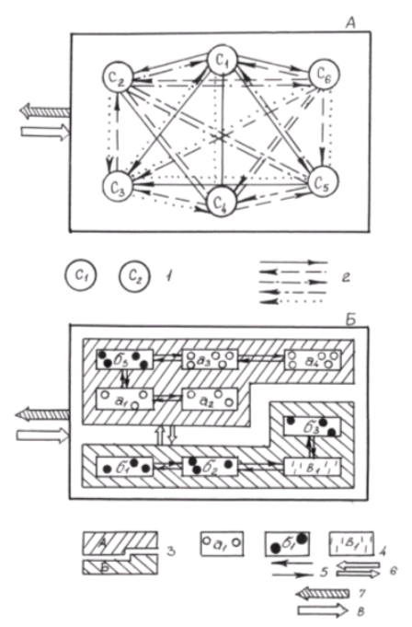
Рис. 1. Моделі представлення ландшафту (за В.С. Преображенським): А - моносистема, Б - полісистема; 1 - компоненти, 2 - зв'язки між компонентами геосистем: 3 - ранги n, 4 - ранги n-1; зв'язки між геосистемами: 5 - рангу n-1, 6 - рангу n; 7, 8 - зв'язки із середовищем [20].

Поняття «комплекс» припускає певний набір генетично взаємозалежних і взаємообумовлених компонентів. Взаємообумовленість кожного з них визначена сукупністю всіх інших компонентів [2, 4, 14]. Таким чином, ПТК варто розглядати як просторово-часову систему природних компонентів, яка характеризується високим рівнем організації, яка розвивається як єдине ціле та підкоряється загальним географічним закономірностям. ПТК - цілісні утворення відкритого типу, що вільно обмінюються речовиною та енергією з навколишнім середовищем. Елементами природних територіальних комплексів, як складних динамічних систем виступають природні компоненти та ПТК більше низького рангу. Всі вони характеризуються наявністю множини взаємозв'язків між собою і природним середовищем.
В останні роки намітилася тенденція замінити поняття «природний територіальний комплекс» терміном «геосистема» (географічна система), запропонованим В.Б. Сочавой в 1963 р. На його думку, геосистема є ділянкою земної поверхні, у межах якої «компоненти природи перебувають у системному зв'язку один з одним і як певна цілісність взаємодіють із космічною сферою та людським суспільством» [33, с. 292].
Поняття «геосистема» охоплює не тільки природні територіальні комплекси, але й антропогенні ландшафти, а також ряд інших природних, природно-господарських і навіть соціально-економічних явищ. Таким чином, геосистема - поняття більше широке ніж ПТК.
Для ландшафтознавства системний підхід знайшов своє відображення в ієрархії морфологічних і класифікаційних одиниць, строгої таксономії одиниць ландшафтного районування. Підсилилася увага до вивчення функціонування геосистем, що дало поштовх для розвитку методів їхнього моделювання та створення географічних інформаційних систем (ГІС) на ландшафтній основі.
Порівняно новим підходом є екологічний, який базується на екосистемній концепції. Екологічна система (екосистема) являє собою біоцентричне утворення, яке складається з ядра та середовища (рис. 2). Ядром виступають окремі живі організми або їхні співтовариства (біоценози), як середовище - сукупність факторів їхнього перебування.

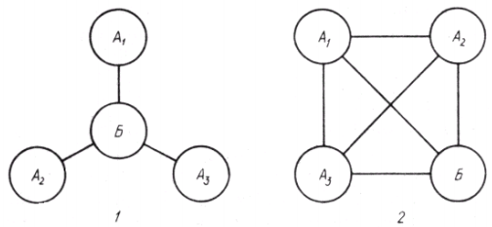
Рис. 2. Найпростіші моделі екосистеми та геосистеми: 1 - екосистема, 2 - геосистема; А1, А2, А3 - абіотичні компоненти, Б - біота. Лінії позначають міжкомпонентні зв'язки [10, 22, 29].

Між близькими поняттям «ландшафт» і «екосистема» існують принципові розходження [10, 29]:
1) екосистема не обмежена просторовими рамками, у той час як географічні об'єкти завжди мають об'єктивно існуючі в природі границі;
2) при вивченні екосистеми з'ясовується вплив всіх компонентів на біосферу, як «хазяїна» екосистеми.
Таким чином, ландшафт охоплює значно більше зв'язків і відносин, ніж екосистема, у силу чого останню можна розглядати як приватну стосовно ландшафту. У цілому ж екологічний підхід спрямовує дослідження на вивчення взаємозв'язків між організмами та середовищем.

1.2. Морфологія ландшафту, морфологічні одиниці.
Укорінення системних поглядів у природничих науках зіграло велику роль подальшого розвитку ландшафтознавства. Системний підхід в ландшафтознавстві знайшов своє відображення в тому числі, і в ієрархії морфологічних і класифікаційних одиниць, строгої таксономії одиниць ландшафтного районування.
Під морфологією ландшафту дослідники розуміють насамперед структуру ландшафту [2, 20, 37]. Природно-територіальні комплекси, більші за ландшафт, відносять до таксономічних одиниць. Комплекси, менші за ландшафт, відносять до морфологічних одиниць ландшафту. Головними морфологічними одиницями ландшафту є фація та урочище. Крім того, виділяють іноді проміжну одиницю між фацією та урочищем - підурочище. Також часто між урочищем і ландшафтом виділяють проміжну одиницю – місцевість [2, 22].
Одним з провідних критерій виділення морфологічних одиниць ландшафту є їх розташування відносно форм рельєфу. Виділення йде на рівні мезоформ рельєфу. Форми рельєфу в сполученні з поверхнями становлять навколишній будь-який конкретний рельєф. Елементи форм рельєфу - окремі нерівності земної поверхні, які мають певний об'єм і обмежені від іншого рельєфу брівкою або підошвою. Термін форми рельєфу в геоморфології має два значення. По-перше, це термін вільного користування, по-друге, цим терміном позначаються відносно невеликі за розмірами об'ємні елементи рельєфу [34].
Форми бувають позитивні та негативні; прості - далі розкладені тільки на поверхні, лінії й крапки та складні, які представляють собою сполучення простих форм. У теоретичній геоморфології розроблена класифікація елементів рельєфу, яка відбиває, насамперед, їхні розміри. Вся розмаїтість елементів рельєфу різного масштабу, походження й віку від дрібних до глобальних, які виділяються по численним морфологічним і морфометричним критеріям, підрозділені на п'ять основних категорій які мають генетичний зміст. Згідно з цією класифікацією мезоформи - великі форми рельєфу: долини, великі яри, окремі вершини, пагорби, улоговини.
Ландшафтна фація - це елементарна одиниця в ландшафтознавстві, вона є структурною частиною урочища. Початкове уявлення про фацію містило її розуміння, як дрібної одиницю ландшафту - однорідні ділянки території з однаковими екологічними режимами, населенням, з подібним походженням і можливостями подальшого розвитку. М.О. Солнцев фацією вважав такий ПТК, на всім протязі якого зберігається однакова метологія поверхневих порід, однаковий характер рельєфу та зволоження, один мікроклімат, одна ґрунтова різниця та один біоценоз [10, 32]. Звичайно фації займають частину мікроформи рельєфу. Досить часто зустрічаються фації, які займають частину елемента мезоформи. Під впливом господарської діяльності людини вигляд і природні властивості фації можуть помітно змінюватися. Тому розрізняють корінні (вихідні) і похідні (змінені, вторинні) фації. Навіть при великомасштабних зйомках (1:10000 і крупніше) не завжди можна виділити фацію.
Підурочище за Д.Л. Армандом - це ПТК, який складається із групи фацій, тісно пов'язаних генетично і динамічно внаслідок їхнього загального положення на одному з елементів форми мезорельефу однієї експозиції [2].
Урочище - це ПТК, який представляє закономірно побудовану систему генетично, динамічно та територіально пов'язаних фацій або їхніх груп (підурочищ). Звичайно урочища формуються на основі якої-небудь однієї мезоформи форми рельєфу і є важливою складовою частиною ландшафту. По складності морфологічної будови урочища підрозділяються: а) прості - коли кожний елемент мезорельефу зайнятий тільки одною фацією; б) складні - коли виділяються системи фацій підурочища. Розрізняють наступні категорії урочищ:
- провідні - найпоширеніші в ландшафті, утворюють основу всієї морфологічної структури ландшафту:
а) фонові - урочища, які займають більшу частину площі;
б) субдомінанти - часто зустрічаються в ландшафті, менше 50%.
- другорядні - це урочища які рідко зустрічаються, невеликі за площею (10%).
Фації та урочища завжди утворюють сполучені ряди, які характеризуються загальною спрямованістю процесів перерозподілу атмосферних опадів, тепла, міграції хімічних елементів, розселення мікроорганізмів. Об'єктом же географічних досліджень є територія, у границях якої найбільше чітко проявляються сучасні процеси, які показують тенденції природного розвитку. Серед ПТК такі якості найбільшою мірою властиві ландшафтам, які не утворюють сполучених рядів і відрізняються відносною незалежністю друг від друга.
Місцевість - це морфологічна одиниця ландшафту, більш високого рангу ніж урочище. Тип місцевості - це загальне поняття, рівнозначне терміну ПТК [10]. Типи місцевості - територіальні одиниці, які виділяються головним чином по топологічній ознаці [19, 20, 32].
Географічна місцевість - це найбільш велика морфологічна одиниця ландшафту, що характеризується особливим варіантом сполучення основних урочищ даного ландшафту. Бувають: заплавні; надзаплавні терасові; плакорні; межирічні не дреновані; залишково-вододільні; схилові.
Розташування, порядок компонентів і природних територіальних комплексів всередині ландшафту називають його будовою. Розрізняють вертикальну (порядок компонентів) і горизонтальну (порядок ПТК) будову ландшафту. Під структурою ландшафту розуміється сукупність внутрішніх взаємозв'язків між компонентами (вертикальні зв'язки) та більш дрібними ПТК (горизонтальні зв'язки) [2, 10, 20, 22]. Наявність стійких постійних взаємозв'язків забезпечує цілісність, єдність усього ландшафту. Будова та структура ландшафту не є застиглою і незмінною. Ландшафти постійно розвиваються. Ці зміні відбуваються відповідно до розвитку і ускладнення структури географічної оболонки.

РОЗДІЛ 2. КЛАСИФІКАЦІЯ ЛАНДШАФТІВ ТА ЛАНДШАФТНЕ РАЙОНУВАННЯ

Структурно-генетична модель ландшафтної структури території створюється із систематики ландшафтів, а просторова модель - по ландшафтній карті. У ландшафтному картографуванні моделювання відбиває також і структурно-генетичні та просторові закономірності. Польова ландшафтна зйомка дозволяє сформувати уявлення про морфологічну структуру ландшафту. На основі складених ландшафтних карт розроблялися принципи класифікації та систематика ландшафтів. Одним з основних етапів ландшафтного картографування виступає застосування типологічної класифікації ландшафтів.
Ландшафтне картографування можна визначити як індикацію природних територіальних комплексів при камеральному та польовому вивченні якої-небудь території, їхню типологічну класифікацію, найменування одиниць класифікації, зображення геокомплексів на карті та текстовий опис їхньої специфіки. Або іншими словами ландшафтне картографування - відображення на карті положення ландшафтів та їхніх морфологічних одиниць із значеннями або характеристиками їхніх найважливіших параметрів.
Основою типологічної класифікації є поділ ландшафтів на окремі групи відповідно до певних типологічних ознак. Основними типологічними класифікаційним категоріям ландшафтів є: відділ, система, підсистема, клас, підклас, група, тип, підтип, рід, підрід [2, 20, 22, 23].
Необхідність класифікації має 2 причини:
1) численність і розмаїтість ландшафтів у межах навіть невеликих територій;
2) присутність у ландшафтів типологічних рис, які дозволяють розглядати їх як однорідні природні утворення й визначати їх до конкретних родових наукових понять.
В основу розробки класифікації ландшафтів покладені наступні принципи [2, 4, 10, 11, 27]:
1. Принцип комплексності - один із основних, включає багато критеріїв і одним з перших є генезис ландшафтів (ландшафтна структура території) - історичні явища. Для них властиві метахронність і полігенетичність. В цьому сенсі ландшафти є продуктом історичного (палеогеографічного) розвитку, у ході якого відбувається взаємодія різних ландшафтоформуючих факторів і їх співвідношення може змінюватись в часі. Це і зумовлює необхідність генетичного та історично-еволюційного принципу.
2. Генетичний принцип повинен перебувати в основі класифікації. Історичні зміни ландшафтної структури знаходять своє відображення в сумі еволюційних рядів ландшафтів. При класифікації виділяються інші додаткові принципи, які об’єднуються в єдиний підхід – ландшафтно-генетичний принцип. Він у спрощеному вигляді передбачає об'єднання геокомплексів по спільності їхнього походження, історії розвитку та структури. Цей принцип виключає залучення в одну класифікаційну одиницю геокомплексів, схожих зовні, але різних генетично.
3. Індивідуальні геокомплекси одного рангу повинні бути об'єднані в один тип по їхніх подібностях і розходженням. Це дозволяє одержати уявлення про характерні ознаки, розміри та структуру кожній індивідуальній одиниці.
3. Принцип однорідності. Незалежно від територіальної близькості в один тип повинні поєднуватися індивідуальні одиниці, які подібні по якій-небудь ознаці класифікації. При переході від вищих таксонів до нижчого підвищується ступінь спільності ландшафтів. У підсумку індивідуальні одиниці нижчих щаблів класифікації мають вищий ступінь однорідності.
4. Класифікація геокомплексів повинна базуватися на відповідній послідовності принципів ділення від універсальних до локального. При дотриманні принципу обліку закономірностей фізико-географічної диференціації можна порівнювати результати ландшафтної типології та складати єдині ландшафтні карти в різному масштабі з відмінними природними умовами.
5. В класифікаційні одиниці повинні поєднуватися геокомплекси, які подібні по всіх факторах - провідним та другорядним. Складніше об'єднати індивідуальні одиниці вищих рангів, які розташовані в різних кліматичних областях чи зонах.
6. Класифікація геокомплексів повинна мати простий характер і бути зручною як для складання ландшафтних карт, так і для подальшого практичного використання результатів ландшафтного картографування.

2.1. Топологічна класифікація ландшафтів.
Загальноприйнята типологічна класифікація ландшафтів поки відсутня. Найчастіше використовується класифікаційна система, розроблена В.О. Ніколаевим [20, 22]. Вона нараховує 12 таксонів ландшафтів: відділ, система, підсистема, клас, підклас, група, тип, підтип, рід, підрід, вид, підвид (табл. 1).
На відміну від фізико-географічного районування як форми просторової систематизації суміжних регіональних одиниць, типологічна класифікація – форма систематизації геосистем за рисами подібності. Типологічна класифікація розглядає геосистеми різного таксономічного рангу - фації, урочища, місцевості, ландшафти. Однак, для кожного ландшафтного таксона існує самостійна класифікація та не може бути однієї класифікації, використовуваної для всіх цих одиниць, оскільки вони різні за структурою та генезисом.
Основою типологічної класифікації є розуміння співвідношення індивідуального, особливого й загального (на відміну від ієрархічної класифікації, у якій логічною підставою служить співвідношення частини й цілого [22].
Вищою класифікаційною одиницею є відділ ландшафтів. В основу виділення цього таксона покладений такий загальний показник, як тип контакту та взаємодії геосфер (літосфери, атмосфери й гідросфери) у структурі ландшафтної оболонки. Відповідно до цього розрізняють відділи наземних, аквальних та інших ландшафтів.

Таблиця 1.

Структурно-генетична класифікація ландшафтів [22].
Таксон | Основні ділення
Відділ | Тип контакту й взаємодії геосфер
Розряд | Термічні параметри географічних поясів
Підрозряд | Секторні кліматичні розходження, континентальність
Сімейство | Регіональна локалізація на рівні фізико-географічних країн
Клас | Висотна ярусність рельєфу | Морфоструктури мегарельєфу
Підклас | Висотна ярусність рельєфу | Морфоструктури макрорельєфу
Тип | Ґрунтово-рослинний покрив | Типи ґрунтів і класи рослинних формацій
Підтип | Ґрунтово-рослинний покрив | Підтипи ґрунтів і підкласи рослинних формацій
Рід | Морфологія й генезис рельєфу (генетичний тип рельєфу)
Підрід | Літологія поверхневих відкладень
Вид | Подібність домінуючих урочищ
Підвид | Подібність домінантних урочищ

Система ландшафтів виділяється відповідно до розходжень водно-теплового балансу в різних географічних поясах. Системи поєднують ландшафти, схожі за мікрокліматичними властивостями, які визначаються їхнім положенням в одному географічному поясі. Системи ландшафтів підрозділяються на підсистеми ландшафтів відповідно до прийнятих географічних поясів на сектори з різним ступенем континентальності клімату.
Клас ландшафтів поєднує ландшафти з однаковими морфо структурними ознакам або одним типом природної зональності - горизонтальної або вертикальної. Стосовно морфоструктур вищого порядку - рівнин та гір - виділяють рівнинний і гірський класи ландшафтів. Для першого характерно горизонтальний тип природної зональності, для другого - вертикальний.
Класи ландшафтів діляться на підкласи ландшафтів відповідно до ярусної диференціації природно-територіальних комплексів в горах і на рівнинах. Класи та підкласи ландшафтів діляться на групи ландшафтів відповідності з типом водно-геохімічного режиму, який визначається співвідношенням атмосферного, ґрунтового та натічного зволоження, ступеня дренованості. Виділяють групи елювіальних, напівгідроморфних і гідроморфних ландшафтів.
Класи та підкласи ландшафтів діляться на типи ландшафтів по ґрунтово-біокліматичним або зональним ознакам: певним співвідношенням тепла й вологи, яким обумовлено зональний розподіл типів ґрунтово-рослинного покриву. Розрізняють тундровий, тайговий, лісостеповий, степовий та інший типи рівнинних ландшафтів.
Типи ландшафтів розділяються на підтипи ландшафтів, які відбивають поступовість зональних переходів. Типи й підтипи ландшафтів діляться на роди ландшафтів. Головним критерієм виділення роду є генетичний тип рельєфу. А. М. Маринич з співавторами [18] головним критерієм виділення роду ландшафтів вважає провінційні розходження, обумовлені розходженнями в континентальності клімату, генезис природно-територіальних комплексів.
Роди ландшафтів В.О. Ніколаєв поділяє на підроди ландшафтів згідно литологічним відмінностям поверхневих гірських порід.
Нижчою класифікаційною одиницею є вид ландшафтів. Види ландшафтів виділяють за спільністю комплексу ознак: походженню, літологічному складу поверхневих відкладень, характеру та глибині залягання корінних порід; характеру рельєфу, особливостям ґрунтів і рослинного покриву.
Ландшафти одного виду характеризуються найбільшою кількістю загальних зональних ознак і максимальною схожістю генезису та структури. Але головними критеріями виділення видів ландшафтів є генезис і літологічний склад поверхневих відкладень та характер корінних порід. Саме від них залежать рельєф, ґрунти та рослинність.

2.2. Ландшафтні комплекси суходолу (на прикладі Одеської області).
Розробки кафедри фізичної географії та природокористування ОНУ імені І.І. Мечникова викладені в [11, 17, 26]. Наведений нижче матеріал відображає підходи та результати ландшафтного районування виконані співробітниками кафедри. В межах території Одеської області виділені вісім таксонів ландшафтів: клас, підклас, група, тип, підтип, рід, підрід, вид. Виділення проведено з врахуванням структури компонентів, їх взаємодії і історично-еволюційного розвитку території.
У класи ландшафтів об’єднуються природні комплекси з однаковими зональними орографічними ознаками, якими визначаються вертикальні зміни в балансах тепла, вологи і біотичних процесах [11, 18]. Типи і підтипи виділяють всередині класів за певним співвідношенням тепла і вологи, яким зумовлюється зональний розподіл типів грунтового і рослинного покриву, хід фізико-географічних процесів, особливості гідрологічного режиму. Клас рівнинних східноєвропейських ландшафтів об’єднує такі їх типи в межах Одеської області: лісостепові, степові, лучні (заплавні), терасові, приморські, акумулятивні морські і лиманно-морські. Вони представлені наступними підтипами: південними лісостеповими; північними, середніми і південно- степовими; лучно-остепненими, лучно-степовими, лучно-степовими солонцювато-солончакуватими, лучно-болотними і плавневими; терасовими пліоценовими, нижньоплейстоценовими, середньоплейстоценовими; лиманно-морськими солончаковими.
Зональні підтипи ландшафтів відносяться до роду хвилястих (слабкохвилястих і плоских (середньостепові і приморські) та підроду лесових суглинкових, за виключенням приморських ландшафтів, сформованих піщано-гальковими відкладами, перекритими лесами. Ландшафти пересипів та кіс сформовані піщано-черепашковими відкладами з прошарками гальки і гравію.
Види ландшафтів являються найнижчою класифікаційною одиницею. вони представляють собою сукупність однотипових за генезисом і структурою індивідуальних ландшафтів. Головною діагностичною ознакою виду являється подібність домінуючих в ладндшафті урочищ. Безпосередньо на рівні виду ландшафту до усіх вище зазначених ознак класифікацій категорій ландшафтів вищих рангів добавляються ознаки єдності рослинного покриву на рівні груп, асоціацій, формацій і взаємопов’язаних з ними грунтів.
Ландшафтна карта території Одеської області (рис. 3) укладена на рівні виду [11, 15, 26]. Особливості грунтово-рослинного покриву видів ландшафтів представлені в розробленій авторами легенді карти.
Як було зазначено в розділі 1 крім ландшафтної карти інвентаризація ландшафтів супроводжується їх описом. Легенда, яка супроводжує ландшафтну карту Одеської області в повному обсязі відбиває особливості ландшафтного покриву території та містить опис окремих видів ландшафтів.

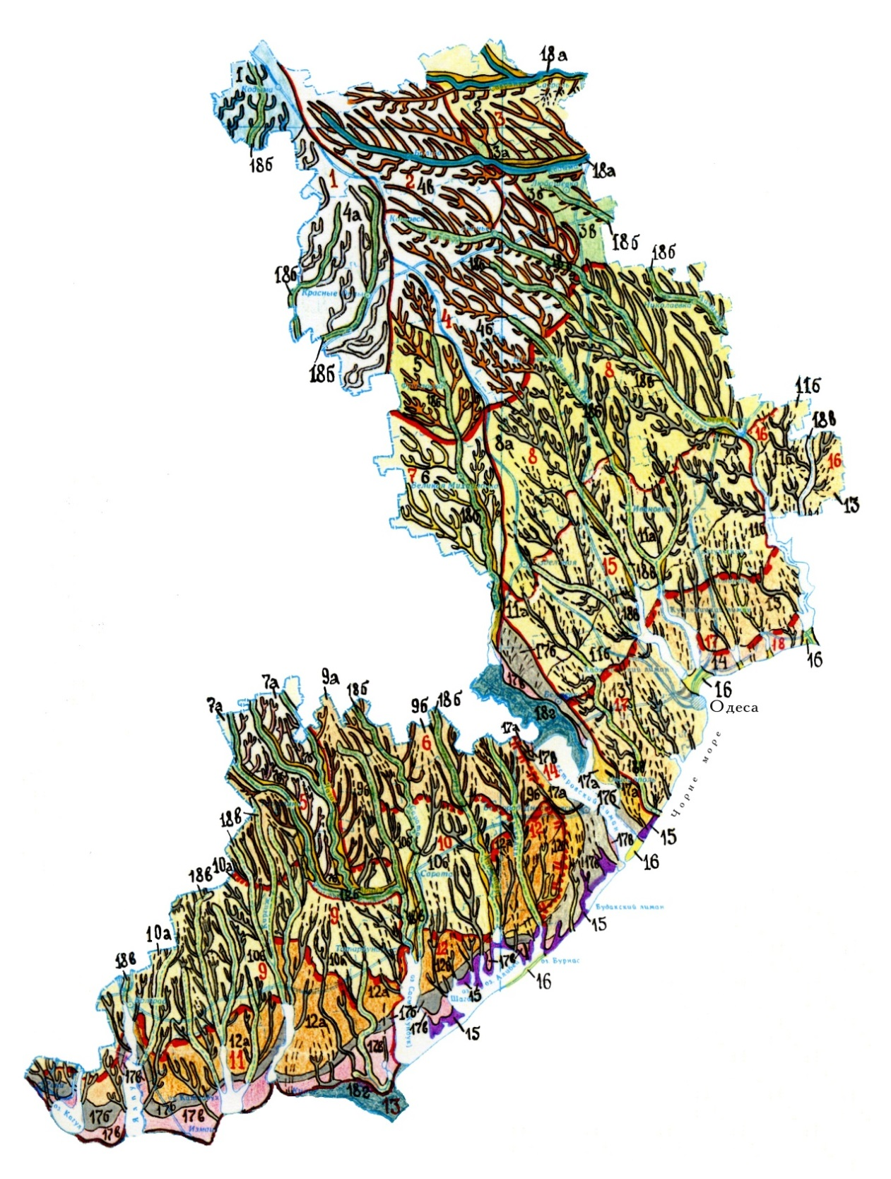
Рисунок. 3. Ландшафти та фізико-географічне районування території Одеської області [11, 26]

ЛЕГЕНДА ЛАНДШАФТНОЇ КАРТИ ОДЕСЬКОЇ ОБЛАСТІ [11].

межі ландшафтів

межі природних зон
межі природних підзон
межі фізико-географічних районів
1—21  1–18 | — номери ландшафтів  — номери фізико-географічних районів

ЛІСОСТЕПОВІ ЛАНДШАФТИ.
Височини еолово-делювіальні лесові, хвилясті, сильно розчленовані з антропогеновим покривом на докембрійських породах, перекритих палеоген-неогеновими відкладами.
Пластово-денудаційні субгоризонтльні, на міоценовій основі.
Складені плейстоценовими середніми і важкими суглинками, з включенням уламків корінних порід, на верхньопліоценових червоно-бурих глинах:
1. З чорноземами реградованими і опідзоленими легкоглинистими, під лісами із дуба скельного з ярами і балками, врізаними в крейдяні вапняки.
Складені плейстоценовими суглинками, які перемежаються супісками, глинами, на міоцен-пліоценових балтських шаруватих пісках і глинах;
2. З чорноземами опідзоленими (а) реградованими (б) піщано-важкосуглинковими і важкосуглинковими, в поєднанні з лучно-чорноземними і чорноземно-лучними мочаристими фунтами, під лісами із дуба звичайного, з ярами і У-подібними балками, врізаними в балтські піщано-глинисті відклади.
Складені плейстоценовими суглинками, які перемежаються супісками, глинами, на верхньопліоценових червоно-бурих глинах:
3. З чорноземами типовими середньогумусними важкосуглинковими, карбонатними (а), легкоглинистими вилугованими (б), в поєднанні з чорноземно-лучними мочаристими грунтами (в), під лісами із дуба звичайного і лучними степами (а, б), багаторізнотравно-ковиловими степами (в), з ярами і У-подібними балками, врізаними в балтські піщано-глинисті відклади.
Аіювіально-озерно-дельтові, на середньо-пліоценовій основі.
Складені плейстоценовими суглинками, які перемежаються, на міоцен-пліоценових балтських шаруватих глинах і пісках:
4. З чорноземами реградованими і опідзоленими (в) важкосуглинковими в поєднанні з чорноземно-лучними мочаристими грунтами і чорноземами на щільних глинах (в); з чорноземами типовими середньогумусними глинистими і важкосуглинковими в поєднанні з чорноземами на щільних глинах і чорноземно-лучними грунтами (а, б), під лісами із дуба звичайного і лучними степами (в) та лучними степами перехідними до різнотравно-типчаково-ковилових степів (а, б); з ярами і У-подібними балками, врізаними в балтські піщано-глинисті відклади.
Гетерогенні, пластово-акумуляційні на пліоценовій основі.
Складені плейстоценовими суглинками, які перемежаються, на пліоценових алювіальних і озерно-алювіальних пісках з включенням лінз гальки і гравію:
5. З чорноземами типовими середньогумусними легкоглинистими (а) і карбонатними (б), в поєднанні з чорноземами на щільних глинах і чорноземами глинисто-піщаними і супіщаними на пісках, під лісами із дуба черешчатого, з лучними степами перехідними до різнотравно-типчаково-ковилових, з ярами і балками, врізаними в балтські піщано-глинисті відклади.

СТЕПОВІ ЛАНДШАФТИ.
Північностепові ландшафти.
Височинні рівнини еолово-делювіальні лесові, хвилясті, сильно розчленовані, з антропогеновим покривом, на неогенових піщано-глинистих і вапнякових відкладах.
Гетерогенні, пластово-акумуляційні на пліоценовій основі.
Складені плейстоценовими суглинками, які перемежаються, на пліоценових алювіальних і озерно-алювіальних пісках, з включеннями гальки і гравію.
6. З чорноземами звичайними середньогумусними потужними легкоглинистими, під різнотравно-типчаково-ковиловими степами та байрачними лісами, з ярами і широкими балками, врізаними в балтські піски і кучурганські піщано-глинисті відклади.
Ашвіально-озерно-дельтові, на середньопліоценовіп основі.
Складені плейстоценовими важкими суглинками з включенням уламків корінних порід, на пліоценових алювіальних і озерно-алювіальних пісках і глинах, з включеннями гальки і гравію:
7. З чорноземами звичайними середньогумусними потужними міцелярно-карбонатними, легкоглинистими (а), і малогумусними міцелярно-карбонатними легкоглинистими і важкосуглинковими (б), під багаторізнотравно-типчаково-ковиловими степами й гирнецевими лісами із дуба пухнастого (а), різнотравно-типчаково-ковиловими степами (б), з ярами і балками, врізаними в товщу понтичних вапняків.
Пластово-денудаціпні, сформовані на осадових породах, на пліоценовій основі.
Складені плейстоценовими суглинками і глинами, на верхньопліоценових червоно-бурих глинах з прошарками суглинків, супісків і пісків:
8. З чорноземами звичайними середньогумусними легкоглинистими(а) середньогумусними потужними, важкосуглинковими і пісчановажкосуглинистими (б), які перемежаються з чорноземами на щільних глинах і чорноземами супіщаними, під різнотравно-типчаково-ковиловими степами(а), різнотравно-типчаково-ковиловими причорноморськими степами (б), з ярами і балками, врізаними в товщу понтичних черепашкових вапняків.
9. З чорноземами звичайними малогумусними потужними (а), малогумусними потужними міцелярно-карбонатними і висококарбонатними (б), легкоглинистими і важкосуглинковими, під багаторізнотравно-типчаково-ковиловими степами (а) і типчаково-ковиловими степами (б), врізаними в товщу меотичних і понтичних піщано-глинистих відкладів (а) з прошарками черепашкових вапняків (б);
Пластово-дснудаціппі, сформовані на осадових породах, на пліоценовій основі.
Складені суглинками з включенням уламків корінних порід (а), суглинками і супісками (б), на верхньопліоценових червоно-бурих глинах (а) і верхньопліоценових червоно-бурих суглинках і супісках (б):
10. З чорноземами звичайними малогумусними міцелярно-карбонатними важкосуглинковими (а) і малогумусними малопотужними міцелярно-карбонатними піщано-важкосуглинковими (б), під типчаково-ковиловими степами і солонцюватими луками, з ярами і балками, врізаними в товщу понтичних черепашкових вапняків.
Складені плейстоценовими суглинками і глинами, на верхньопліоценових червоно-бурих глинах:
11. З чорноземами звичайними малогумусними (а) і мало гумусними.
малопотужними (б) важкосуглинковими і легкоглинистими пилуватими, під типчаково-ковиловими степами, з ярами і широкими балками, врізаними в понтичні черепашкові вапняки.
Середньостепові ландшафти.
Низовинні рівнини еолово-делювіальні, лесові, слабохвилясті, дреновані, розчленовані з потужним антропогеновим покривом на неогенових вапнякових і піщано-глинистих відкладах.
Гетерогенні, пластово-акумуляціпні на пліоценовій основі.
Складені плейстоценовими бугсько-причорноморськими легкими суглинками, які підстелені нижньоплейстоценовими суглинками і верхньопліоценовими червоно-бурими глинами та важкими суглинками (а),пліоцен-нижньоплейстоценовими алювіальними,озерно-алювіальними кварцевими пісками, супісками, суглинками з включенням гравію і гальки (б):
12. З чорноземами південними слабогумусованими міцелярно-карбонатними і висококарбонатними важкосуглинковими (а), і легкосуглинковими пішано-важкосуглинковими (б), під типчаково-ковиловими степами і солонцюватими луками, з ярами і балками, врізаними в понтичні черепашкові вапняки, глини і піски (а) і неогенові алювіальні відклади (б).
Пластово-денудаціпні, сформовані на осадових породах, на пліоценовій основі.
Складені плейстоценовими суглинками, які перемежаються, рідше супісками і глинами, які підстелені верхньопліоценовими червоно-бурими глинами:
13. З чорноземами південними малогумусними, важкосуглинковими, під типчаково-ковиловими біднорізнотравними сухими степами, з ярами і балками, врізаними в понтичні черепашкові вапняки.
Південностепові ландшафти.
Низовинні приморські рівнини, еолово-делювіальні, лесові, плоскі, дреновані, розчленовані з потужним антропогеновим покривом на неогенових вапнякових і піщано-глинистих відкладах.
Пластово-депудаційні, сформовані на осадових породах, на пліоценовій основі.
Складені середньо- і верхньоплейстоценовими суглинками і супісками, які підстелені нижньоплейстоценовими важкими суглинками і верхньопліоценовими червоно-бурими глинами:
14. З чорноземами південними залишково-солонцюватими важкосуглинковими і пилувато-середньосуглинковими, під типчаково-ковиловими степами і рослинністю солончаків, з ярами і балками, врізаними в понтичнічерепашкові вапняки.

ПРИМОРСЬКІ ЛАНДШАФТИ.
Лиманно-морські солончакові рівнини.
Сформовані пліоцен-тіжньоплепстоценовими піщаио-гальковими відкладами, які перекриті лесовими породами.
15. З чорноземами південними залишково-солонцюватими в поєднанні з лучними і чорноземно-лучними поверхнево-солонцюватими грунтами, під галофітними фітоценозами.
Пересипи, коси, острови.
Сформовані голоценовими морськими і лиманио-морськими піщано-черепашниковими відкладами з прошарками гальки і гравію:
16. З дерновими слаборозвиненими солончаковими фунтами і солончаками під галофітними фітоценозами.
Терасові рівнини.
Сформовані пліоценовими (а), і плейстоценовими (б, в) алювіальними глинисто-піщаними відкладами, які перемежаються, в основі з гравієм і галькою (а), що перекриті червоно-бурими глинами (а), і лесовими породами (а, б, в).
17. З чорноземами південними малогумусними (а), слабогумусованими міцелярно-карбонатними (б), залишково глибокосолонцюватими; слабо — і середньосолонцюватими (в), під типчаково-ковиловими степами (а, б) типчаково-полиновими степами (в).
Заплавні ландшафти.
Сформовані сучасними алювіальними відкладами: лучно-степовими (б), лучно-остепненими (а), лучно-степовими солонцювато-солончаковими (в), лучно-болотиими і плавневими (г):
18. З лучними і чорноземно-лучними фунтами в поєднанні з лучно-болотними, під повзучемітлицевими і осоковими луками (а), з лучно-чорноземними і лучно-чорноземними в поєднанні з чорноземно-лучними ілучними грунтами, під різнотравно-м`ятликовими і полевицевими луками (б), злучно-чорноземними, лучними солонцюватими-грунтами в комплексі з солонцями, під повзучепирійними луками в комплексі з солончаками (в), з лучно-болотними ґрунтами в поєднанні з лучними, болотними і болотними солонцюватими фунтами, під осоково— і рогозово-очеретовими болотами, вербняками, ясеново-вязовими, дубовими і тополевими лісами (г).

2.3. Природні геосистеми причорноморських лиманів.
Природа Одеської області дуже різноманітна. Частина території області відноситься до північно-західної частини узбережжя Чорного моря та є контактною зоною море-суша [9, 13, 39, 38, 40]. Класичне лиманне узбережжя характеризується дуже різноманітною природою самих лиманів. В ландшафтознавстві немає єдиного уявлення про ландшафтну будову берегової зони лиманів. Після розробки теорії парагенезису в ландшафтознавстві розгорнулися дослідження з ландшафтного районування берегової зони лиманів, які ґрунтувалися на науково-теоретичних принципах і підходах парагенезису.
Дуже близько до питання про ландшафтну диференціацію водойм, у тому числі лиманів, лагун і водойм, підійшов К. М. Петров [25]. Його пропозиції про структуру аквальних природних комплексів зараз найбільш обгрунтовані, засновані на науковій теорії фізико-географічного процесу в географічній оболонці.
К. М. Петров оперує поняттям «підводний ландшафт», але зазначив, що перенесення ландшафтної теорії суши на системи, які формуються винятково в морському середовищі та на морському дні, збільшують протиріччя, характерні для наземного ландшафтознавства. Відмінність морських донних ландшафтів від наземних пов'язана з особливостями фізико - географічних і найважливіших ландшафтоутворюючих факторів морського дна. Останні різко відрізняються від сухопутних насамперед відсутністю на морському дні ґрунтового шару й принципово іншим шляхом харчування автотрофів у порівнянні із зеленими рослинами суши. Гідродинаміка в берегових геосистемах та донному ландшафті розглядається подібно кліматичному факторові наземного ландшафту. Вода є й субстратом, і передавачем енергії в морських екосистемах.
Вивчаючи комплекс ландшафтних характеристик морського дна, вивчаємо зовнішні прояви екосистемних характеристик даної ділянки.
Одним з найважливіших питань підводного ландшафтознавства є розробка принципів класифікації, яка проводиться згідно типологічними або розділових ознак. В основу класифікації підводних ландшафтів кладуть енергетичні, трофодинамічні та гідродинамічні класи.
На думку Б. В. Преображенського, у підводному ландшафтознавстві терміни генетично зв'язані через поняття про фацію, яка визначається як елементарна ділянка морського дна, яка має на всім своєму протязі подібні фізико-географічні умови та характеризується однаковим складом флори і фауни [25]. Тому Б.В. Преображенський запропонував вживати термін підводні або бентосні геосистеми будь-якого рангу - «бентема».
Дослідження природної системи лиманів які розташовані у північно-західній частині Чорного моря присвячений ряд робіт. Вивчення геосистем лиманів з ландшафтних позицій виконане Г.В. Вихованець з співавторами [5, 8]. Авторами було підкреслено, що формування структури та районування аквальних систем основане на ландшафтних принципах, на відміну від континентальних природних систем різного рівня організації, вимагає особливого підходу та інших принципів. Ця особливість стосується також і причорноморських лиманів, які являють собою більш складну природну систему в порівнянні з тією, котра дослідникам уявлялась раніше.
Авторами запропоноване виділення природних комплексів у природній системі лиманів виконується виходячи із закономірностей трансформації хвиль на мілководді та диференціації уламкового матеріалу в береговій зоні [5, 8]. Виділення починається з елементарних ландшафтних комплексів горизонтального закладення - фацій (ряди фацій) і їхніх сполучень за принципом ускладнення структури; підурочища, урочища, місцевості. В основу виділення покладені литологічна будова та рельєф (рис. 4). Ці компоненти сприяють певній динаміці вод і зусиль рухів води на підводному схилі моря: морфологічні елементи вертикального закладення: зона – береговая зона; підзони: а) початку руйнування хвиль; б) зона - берегова зона; підзони: а) початок руйнування хвиль; б) активне руйнування хвиль; в) остаточне руйнування хвиль; поверхи.

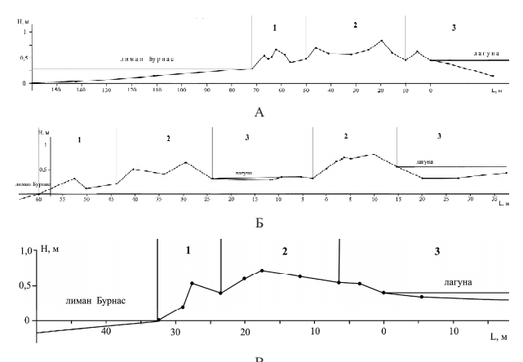
Рис. 4. Фації на акумулятивних косах лиману Бурнас [8]: А) на південь від с. Тузли (оголовок): 1- фації лиманного пляжу; 2 - фації штормового валу, 3 - фації лагунового пляжу; Б) між лиманами Бурнас і Алибей: 1 - лиманного пляжу; 2 - штормові вали; 3 - внутрішні лагуни; В) на південь від с. Тузли: 1 - фації лиманного пляжу: 2 - фації штормового валу; 3 - фації внутрішньої лагуни.

В зоні початку руйнування хвиль етажність виражена слабо. В центрі зони руйнування хвиль вони відповідають підводним валам і між валовим пониженням. У зоні остаточного руйнування хвиль (прибійній) поверхи представлені пляжевою бермою, фестонами, офсетами, скупченнями чурупки, штормовими валами і міжваловими пониженнями. якщо порівнювати виділені морфологічні одиниці аквальних природних комплексів з субаквальними комплексами, то берегова зона відповідатиме урочищам, підзони - підурочищам, а поверхи - рядам фацій і фаціям. Пляжевые фації будуть перехідними між морфологічними комплексами горизонтального і вертикального закладення, а також між аквальними та субаквальними ландшафтами. При такому виділенні морфолого-генетичних елементів аквальних і субаквальних ландшафтів не порушується єдність і нерозривність природного комплексу морських узбереж як частини географічної оболонки на Землі.

РОЗДІЛ 3. ГЕОІНФОРМАЦІЙНІ ТЕХНОЛОГІЇ В ЛАНДШАФТНОМУ КАРТОГРАФУВАННІ

3.1. Інвентаризація ландшафтів.
В основі всіх прикладних ландшафтно-географічних розробок лежить об'єктивний науковий аналіз геосистем. Прикладна робота по виділенню ландшафтних одиниць опирається на результати фундаментальних ландшафтних досліджень. Ландшафтні дослідження таким чином мають загальнонауковий, або «універсальний», характер.
Всебічні комплексні відомості про ландшафт є основою для оцінки геосистем і наступної їх інтерпретації з метою розробки конструктивних пропозицій. Цей перший етап роботи називають інвентаризацією ландшафтів [3, 11, 20].
Основними результатами інвентаризації ландшафтів є:
1. Ландшафтна карта;
2. Комплексна характеристика (опис) геосистем.
Першоджерелом для них служить польовий матеріал, а саме:
1. Ландшафтна зйомка;
2. Дані стаціонарних ландшафтних досліджень;
Конкретна практична задача надає процесу інвентаризації певну спрямованість яка виражається в наступних положеннях [17. 22]:
1. Детальність дослідження. Детальність ландшафтного дослідження визначається рівнем проектних або планувальних робіт і виражається у виборі рангу досліджуваних геосистем і відповідного масштабу картографування. На стадії перед планових розробок і підготовки генеральних схем охорони та раціонального використання природних ресурсів всієї країни або великих економічних районів ландшафтно-географічне обґрунтування ведеться на рівні вищих регіональних природних одиниць. Цьому рівню відповідають масштаби карт порядку 1:1000 000 - 1:2 500 000.
При територіальному плануванні (організації території) у рамках адміністративних одиниць крупніше району варто опиратися на вивчення типових ландшафтів і їх великих морфологічних підрозділів, з картографуванням у масштабах приблизно від 1:200000 до 1: 500000 -1:600000. При територіальному плануванні адміністративних районів, промислових вузлів, рекреаційних зон - найбільш оптимальними об'єктами ландшафтного дослідження виступають урочища, вони картографуються у масштабах 1:25000 - 1: 100000. При розробці проектів детального планування (наприклад, населених пунктів, сільськогосподарських підприємств, рекреаційних об'єктів) вивчаються урочища та підурочища, а іноді й фації з відображенням їх у масштабах 1:2000 - 1:10000.
2. Складання інвентаризаційної ландшафтної карти. Інвентаризаційна ландшафтна карта - найважливіший документ прикладного ландшафтного дослідження. Карта супроводжує його на всіх етапах, аж до розробки проекту, який повинен бути представлений насамперед на карті. Складання ландшафтної карти для практичних цілей принципово не відрізняється від створення карти загальнонаукового типу. Воно ведеться із застосуванням тих же методів і прийомів [].
По призначенню ландшафтні карти підрозділяються:
- загальнонаукові - наноситься тільки ландшафтна інформація (границі морфологічних і таксономічних одиниць).
- прикладні - крім границь ландшафту також наноситься й галузева інформація.
При складанні ландшафтної карти необхідно дотримуватися наступних положень:
а) Прикладна карта не повинна бути перевантаженою, дрібноконтурною, вона повинна нести більш полегшене навантаження, ніж науково-довідкова карта. При однаковому змісті карта, розрахована для практичного використання, може мати масштаб в 2 - 4 рази більший, ніж науково-довідкова.
б) На інвентаризаційній ландшафтній карті прикладного призначення важливо відобразити сучасний стан геосистем, який визначається господарською діяльністю людини.
в) Ландшафтна карта повинна містити аналітичні характеристики природних комплексів, важливими при даному цільовому призначенні. Наприклад, на ландшафтній карті, призначеній для використання в інженерній практиці, доцільно показати на тлі контурів геосистем ізогіпси або лінії рівних ухилів, інженерно-геологічні властивості ґрунтів. Для того, щоб не перевантажити карту, доцільніше всі додаткові показники винести на прозору основу.
г) Ландшафтна карта повинна мати розгорнуту легенду, у якій розкриваються основні компоненти геосистем. Легенду будують у табличній формі. У легенді представлені типи урочищ або їх сполучення - місцевості. Підбір показників залежить від мети дослідження. Якщо, наприклад, ландшафтна карта буде використана для рекреаційної оцінки природних комплексів, можна привести морфометричні характеристики рельєфу, особливості місцевого клімату або мікроклімату, характеристику природної дренованості та зволоження, рослинного покриву. Тут же можна вказати оцінну категорію кожного виділу.

3.2. Векторна картографічна основа ландшафтних карт.
Створення ландшафтної карти передбачає, як і любе географічне дослідження етапності в виконанні. Сам процес їх створення не має суттєвих методичних відмінностей від картографування без використання ГІС, які дозволяють автоматизувати та прискорити процедуру картографування і складання ландшафтної карти.
Підготовчий етап включає в себе, по-перше, визначення мети ландшафтного картографування. Метою може виступати створення ландшафтної карти наукового, навчального або прикладного призначення. Вибирається об'єкт картографування - територія або акваторія. Визначаються строки проведення польових досліджень, камеральної обробки та представлення готового картографічного матеріалу. Значимим на цьому етапі є вибір масштабу польового дослідження та підсумкової ландшафтної карти. При цьому масштаб робочого варіанту карти і вихідних картографічних матеріалів повинен бути крупніше, ніж підсумкового варіанту, оскільки ландшафтні карти можуть бути складені у великому, середньому та дрібному масштабах.
Великомасштабне картографування припускає, насамперед, великий об'єм польових знімально-картографічних робіт (суцільна ландшафтна зйомка) з використанням топографічних карт. На цих картах можуть відображатися геосистеми локального (фації, урочища, місцевості) і регіонального рівнів. Средньомасштабне й дрібномасштабне картографування базується на аналізі й узагальненні матеріалів великомасштабного знімання. При средньомасштабному картографуванні проводяться маршрутні спостереження для уточнення границь геосистем, їхнього сучасного стану або збору відсутніх даних по окремих ділянках.
При створенні ландшафтних карт дотримаються такої послідовності робіт [3, 11, 20, 28, 30]:
– підготовка математичної основи карти (масштаб, координатна сітка, геодезична основа);
– підготовка загально географічної частини: гідрографії, границь, населених пунктів;
– переведення картографічної інформації з паперових носіїв у векторну форму в рамках єдиної математичної основи;
– вивчення та аналіз зібраних матеріалів;
– виявлення ділянок території, по яких відсутні достовірні дані.
– формування для досліджуваної території електронної бази даних, яка включає опубліковані та фондові картографічні матеріали, космічні знімки, текстові джерела та статистичні дані;
Безпосередньо складання ландшафтної карти передбачає наступні етапи:
– створення тематичної частини карти, яка відображає ландшафтну структуру досліджуваної території або яких-небудь властивостей геосистем залежно від призначення карти;
– розробка легенди карти;
– створення авторського оригіналу ландшафтної карти.
Відповідно розрізняють [3, 16, 24]:
- авторський ескіз, первісний нарис виконаний схематично, який відбиває загальну ідею карти та легенди. Він виконується без дотримання деяких картографічних правил, з можливими відступами від прийнятих умовних знаків;
- авторський макет – карта, виконана на географічній основі й точно передає зміст, але складена не в строгій відповідності з технічними вимогами графічного зображення;
- авторський оригінал – рукописна карта, виконана в повній відповідності з легендою, з необхідною точністю, повнотою та детальністю; складальний оригінал – точний і повний по змісту оригінал карти, складений з урахуванням всіх правил і вимог і з високою графічною якістю
Формування бази даних (БД) спрощується при використанні геоінформаційних технологій. У базі даних зберігаються растрові зображення топографічних і тематичних карт, однак успішне використання цієї інформації вимагає їх переводу у векторний формат. Для цього необхідно вирішити наступні задачі:
а) вибрати картографічну проекцію;
б) виконати реєстрацію просторової інформації;
в) прив'язати атрибутивні дані.
При створенні ландшафтної карти використовується інформація загально географічного та тематичного змісту, переведена у векторний формат. У загально географічний блок входять таблиці, окремі цифрові карти, підготовлені у відповідному ГІС пакеті. Просторова та атрибутивна інформація для цих таблиць формується, насамперед, на базі топографічних карт, а актуалізація інформації здійснюється по космічних знімках і матеріалах польових досліджень.
Наступним етапом створення цифрової ландшафтної карти є підготовка спеціалізованих тематичних шарів. На цьому етапі створюються тематичні шари ландшафтної карти, які будуть відображені на ній якісним фоном («природні геосистеми», «ландшафтні райони») або поза масштабними знаками («урочища балок і ярів»). Для кожної тематичної таблиці готуються відповідні інформаційні поля. Таблиці складаються на основі типологічної ландшафтної карти та супроводжуються пояснювальною запискою, яка містить коротку характеристику ландшафтів (табл. 2).

Таблиця 2
Варіант структури таблиці «Природні геосистеми» [3, 30].
Назва поля | Тип поля, число знаків
Номер геосистеми | Ціле
Ландшафтний район | Символьне, 50
Ландшафт | Символьне, 50
Код урочища | Символьне, 10
Урочище | Символьне, 50
Код підурочища | Символьне, 10
Підурочище | Символьне, 50
Код грунтоутворюючої породи | Символьне, 10
Грунтоутворююча порода | Символьне, 50
Коди ґрунту й породи | Символьне, 10
Код ґрунту | Ціле
Ґрунт | Символьне, 50
Код природної рослинності | Символьне, 10
Природна рослинність | Символьне, 100
Код контуру | Символьне, 50

Одночасно з картографуванням оформляється робочий варіант легенди карти, де для кожного номера таблиці вибирається штрихування з відповідним малюнком і кольором, з прозрачним фоном. Після того, як проводиться редагування контуру, йому привласнюється відповідний номер робочої легенди. При «відбитті» контурів групи урочищ додатково враховується інформація з космічного знімку.
На наступному етапі складання ландшафтної карти необхідно провести облік інформаційної бази по біотичній та абіотичній підсистемах ландшафту. Вирішити завдання шляхом проведення автоматичного оверлею з відповідними тематичними шарами неможливо. Це пояснюється тим, що, по-перше, дані карти часто відсутні, по-друге, контури тематичних карт погано погоджуються з контурами створюваної ландшафтної карти, тобто потрібна експертна робота ландшафтознавця.
Далі визначається повний об'єм геосистем, виявлений у процесі проведення делімітації ландшафтного покриву, уточнюються систематика геосистем, структура легенди та умовні позначки, оформляється карта. Результатом цієї роботи є шар умовно відновлених природних геосистем.
Останнім кроком інвентаризації є уточнення систематики природних та природно-антропогенних геосистем, структури легенди та умовні позначки. В результаті цієї роботи на ландшафтній карті будуть виділені «урболандшафтні ділянки», «агрогеосистеми», «рекреаційні системи» тощо.

3.3. Характеристика використовуваного програмного забезпечення.
Оскільки інвентаризація ландшафтів передбачає створення ландшафтної карти та картографування ландшафтних одиниць с заповненням таблиць атрибутивною інформацією, найбільш відповідною поставленим завданням виявилась ГІС Mapinfo [24, 31]. Вона розроблена фірмою Mapping Information Systems Corporation (США) на початку 90-х як система настільної картографії. Mapinfo призначена для вирішення наступних завдань [31]:
- створення й редагування карт;
- візуалізація та дизайн карт;
- створення тематичних карт;
- просторовий та статистичний аналіз графічної і семантичної інформації;
- геокодування;
- роботи з базами даних, у тому числі через ODBC;
- друк карт і звітів на принтері / плотері або в графічний файл [14].
Серед існуючих ГІС MapInfo відрізняється добре продуманим інтерфейсом, набором функцій, зручною й зрозумілою концепцією роботи, як з картографічними, так і із семантичними даними (рис. 5).

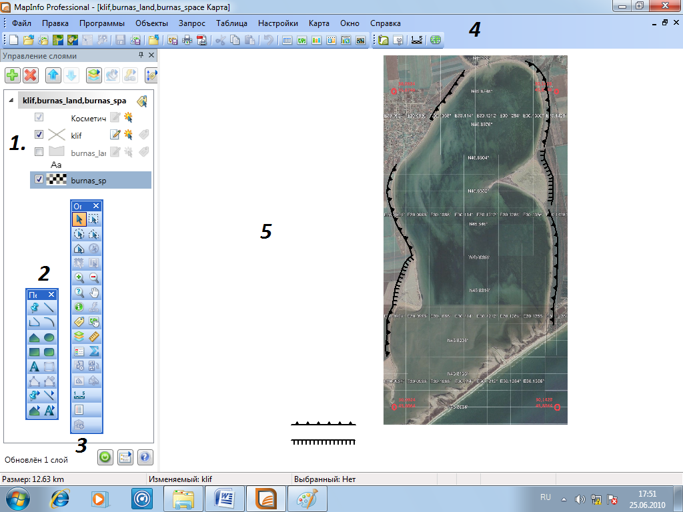
Рис. 5. Рабочий простір ГІС MapinfoProfessional 12.5: 1 – менеджер шарів; 2 – пенал; 3 – панель операції; 4 – меню Mapinfo та кнопки швидкого доступу операцій; 5 – робоча область картографування.

В MapInfo сполучені ефективні засоби аналізу й подання даних: обробки даних, візуалізації географічної інформації у вигляді карт, схем та графіків. Вбудована мова MapBasic дозволяє кожному користувачу побудувати свою ГІС, або окремі додатки, орієнтовані на рішення конкретних прикладних завдань [31].
Основні переваги MapInfo:
1. Легкість в освоєнні. Користувачу ГІС пакета MapInfo надано зрозумілий і зручний інтерфейс, а картографічні перетворення приховано. Операції які підтримують спілкування з базою даних, прості та зрозумілі. Досить невеликого досвіду роботи з будь-якою базою даних, щоб легко освоїти настільну картографію. Видані мовно локалізовані версії пакета.
2. Перегляд даних у будь-якій кількості вікон трьох видів: вікнах Карт, Списків і Графіків.
3. Технологія синхронного подання даних дозволяє відкривати одночасно кілька вікон які містять ті самі дані, причому зміна даних в одному з вікон супроводжується автоматичною зміною подання цих даних у всіх інших вікнах.
4. Робота з растром. У розглянутому пакеті досить просто вирішене питання завантаження растра й прив'язки його до конкретної географічної проекції. Необхідним моментом є те, що користувач повинен знати точні координати не менше трьох точок.
5. Візуалізація даних. Цей режим надає користувачеві можливість відобразити на карті табличні дані в різному вигляді.
6. Засоби геоінформаційного аналізу. MapInfo підтримує створення буферних зон, формування похідних об'єктів, має графічний редактор для створення та зміни об'єктів, створення тематичних карт.
7. Засоби та процедури групування географічних об'єктів дозволяють оперативно аналізувати й прогнозувати різні ситуації.
8. Створення звітів і роздруківок. Прямо з MapInfo можна створювати й роздруковувати звіти із фрагментами карт, таблицями, графіками та написами на друкувальному пристрої практично будь-якого типу й розміру.
9. Робота в різних обчислювальних системах. MapInfo працює на PC (Windows 95/NT), Macintosh, Sun O/S, HP UNIX та інших платформах. При цьому інтерфейс користувачів однаковий у всіх системах.
10. Наявність убудованої мови програмування MapBasic. Мова MapBasic - мова для створення власних ГІС додатків у середовищі MapInfo.
11. Вбудована реляційа база даних. Фактично MapInfo являє собою базу даних з картографічним інтерфейсом. Вбудована мова запитів SQL дозволяє маніпулювати даними на професійному рівні. В MapInfo застосовується SQL з географічним розширенням, що реалізує роботу з географічними об'єктами.
12. Доступ до даних на віддаленому сервері. В MapInfo існує доступ до віддаленої бази даних за допомогою приєднаних таблиць.
13. Вбудовані OLE. MapInfo дає можливість вбудовувати карту в документи OLE-Програм і передавати картографічному об'єкту підмножину своїх функцій. Вікно MapInfo стає вбудованим OLE-Об'єктом. З OLE-контейнера можна здійснювати операції безпосередньо з картою [31].

РОЗДІЛ 4. ІНВЕНТАРИЗАЦІЯ ЛАНДШАФТІВ ЛИМАНІВ ГІС МЕТОДАМИ

4.1. Теоретичні питання інвентаризації ландшафтної будови узбережжя лиманів.
В розвитку лиманної системи провідна роль належить екзогенним процесам. Вони проявляються в формі інтенсивного хвильового впливу на дно лиману та його берега. На дні лиманів переважає переміщення наносів і акумуляція, а на корінних берегах повсюдно протікають процеси абразії.
Ґрунт називають «дзеркалом ландшафту». Цей компонент у певній мірі синтезує в собі основні особливості рельєфу, літології, гідрологічних і кліматичних особливостей території, її рослинності та тваринного світу. Грунт організує ландшафтну природну систему, у якій усе компоненти генетично зв'язані між собою. Така властивість типово та невід'ємна риса континентальних природних систем [2]. В береговій зоні лиманів ґрунти відсутні, зустрічаються тільки їх піонерні форми. Сучасні відклади представлені наносами, які подібно до грунтів є інтегральним показником процесів, які протікають у лиманах – вони є «дзеркалом ландшафтів» у береговій зоні лиманів.
Північно-західна частина узбережжя чорного моря є класичним лиманним типом берега. Природні ресурси лиманів які розташовані в її межах з давніх пір використовувалися для риборозведення, рекреації, видобутку солі. Разом з тим, склалася ситуація при якій лимани виявилися недостатньо повно вивченими. Тобто зараз відсутня достовірна наукова інформація, яка могла б забезпечити обґрунтоване раціональне використання їх природних ресурсів. Ситуація яка склалась, в тому числі пов’язана з відсутністю в ландшафтознавстві єдиного уявлення про ландшафтну будову лиманів.
Це підтверджується навіть візуальним вивченням ландшафтної карти Одеської області на якій лимани не розглядаються з ландшафтних позицій. Однак вже виділені приморські ландшафти, які включають наступні типи і підтипи (рис. 6) [11]:
- лиманно-морські солончакові рівнини сформовані пліоцен-тіжньоплепстоценовими піщано-гальковими відкладами, які перекриті лесовими породами з чорноземами південними залишково-солонцюватими в поєднанні з лучними і чорноземно-лучними поверхнево-солонцюватими грунтами, під галофітними фітоценозами (15);
- пересипи, коси, острови сформовані голоценовими морськими і лиманио-морськими піщано-черепашниковими відкладами з прошарками гальки і гравію з дерновими слаборозвиненими солончаковими фунтами і солончаками під галофітними фітоценозами (16);
- заплавні ландшафти сформовані сучасними алювіальними відкладами: лучно-степовими (б), лучно-остепненими (а), лучно-степовими солонцювато-солончаковими (в), лучно-болотиими і плавневими (г): з лучними і чорноземно-лучними фунтами в поєднанні з лучно-болотними, під повзучемітлицевими і осоковими луками (а), з лучно-чорноземними і лучно-чорноземними в поєднанні з чорноземно-лучними ілучними грунтами, під різнотравно-м`ятликовими і полевицевими луками (б), злучно-чорноземними, лучними солонцюватими-грунтами в комплексі з солонцями, під повзучепирійними луками в комплексі з солончаками (в), з лучно-болотними ґрунтами в поєднанні з лучними, болотними і болотними солонцюватими фунтами, під осоково- і рогозово-очеретовими болотами, вербняками, ясеново-вязовими, дубовими і тополевими лісами (г) (18).
Таким чином на ландшафтній карті Одеської області вказані елементи ландшафтного покриву лиманів, які стосуються їх суходільної частини. Водойми розглядаються у відриві від їх акваторії. Наведені ландшафти можуть розглядатися при такому підході як суходільні ландшафти контактних зон суша-лиман, але їх наведення у відриві від лиманів викликає принципові помилки.

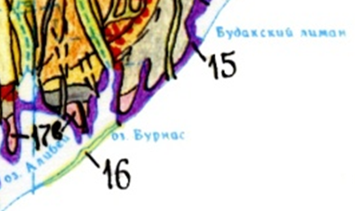
Рис. 6. Фрагмент ландшафтної карти Одеської області [11]

Як було показано в розділі 2 теоретичні розробки та вивчення геосистем лиманів з ландшафтних позицій було виконане Г.В. Вихованець та Л. В. Гижко [8]. Виходячи із закономірностей розвитку берегової зони авторами виділені морфологічні елементи горизонтального закладення, які послужили основою для виділення ландшафтних комплексів.
Найнижчою одиницею виділення є елементарні фацій (ряди фацій) та їхніх сполучень за принципом ускладнення структури: підурочища, урочища, місцевості. Сукупність рядів фацій утворить підурочища. Серед них виділяються: пересип, який відокремлює лимани від моря; внутрішні коси лиманів; пересипи, які відділяють окремі частини акваторії лиманів. Сукупність підурочищ формує складні урочища кожного конкретного лиману, наприклад, урочище лиману Бурнас, лиману Алібей, лиману Шагани. Сукупність урочищ лиманів формує лиманний тип місцевості. Сполучною ланкою між аквальними й субаквальними комплексами виступає пляж. Виділені в його межах фації ставляться рівною мірою до морфологічних одиниць як горизонтального так і вертикального закладення.
В роботі зроблена спроба провести інвентаризацію ландшафтного покриву лиманів як цілісних геосистем з допомогою ГІС. В якості об’єкта дослідження обрано лиман Бурнас, який зараз достатньо вивчений. Головний об’єм інформації про його природу отриманий співробітниками кафедри фізичної географії, природокористування і геоінформаційних технологій.
Основою інвентаризації ландшафтного покриву суходолу, або аквашафтів є складання бази даних (БД), яка містить всі наявні відомості про об’єкт дослідження [7]. Для накопичення фактичних даних та даних представлених в публікаціях розроблена таблиця бази даних гідрологічних станцій лиману Бурнас. Вона носить назву «БД_ГСЛ» (база даних гідрологічних станцій лиману). В таблиці представлені результати польових вимірів (табл. 3). Таблиця має 9 полів. Кожне поле характеризується певною атрибутивною інформацією та використаним типом даних.
В назві поля індентифікується атрибут географічна – назва лиману. Поле таблиці - тип точки заповнюється скороченням: ГС – гідрологічна станція, МС – станція моніторингу, РС – стаціонарна точка довгострокових режимних спостережень. Поля координат Х, У заповнюються координатами точок, визначених в камеральний, або польових умовах (градусів, або метрів в залежності від системи координат та картографічної проекції).
При розробці та складанні бази даних лиманів, після систематизації, конкретизації й узагальнення даних, наступним кроком повинен бути аналіз об'єктної множини.
Як було показано в розділі 3 робота з інвентаризації ландшафтного покриву передбачає складання переліку цифрових шарів. Для лиману Бурнас розроблена таблиця (табл. 4) векторних шарів, на основі яких проводиться картографування, складається база геоданих та проводиться інвентаризація ландшафтів.

Таблиця 3.
Структура полів бази даних гідрологічних станцій лиману Бурнас
Назва поля | Тип поля, число знаків | Приклад заповнення
Назва лиману | Символьне, 20 | Бурнас
Номер точки (запису) | Ціле | 1; 2…55
Тип точки | Символьне, 20 | ГС; МС; РС
Координата Х | Речовинне | 30,486⁰
Координата У | Речовинне | 45,158⁰
Глибина | Десятинне, 2 | 10,48
Солоність води | Десятинне, 2 | 27,5 ()
Каламутність води | Десятинне, 2
Температура води | Десятинне, 2 | 16,3 (⁰С)

Таблиця 4.
Шари векторної картографічної основи аквальних комплексів лиману Бурнас.
Картографічний шар | Зміст шару | Типи примітивів
Картографічний шар | Зміст шару | Крапка | Лінія | Полігон
Дзеркало лиману | Акваторія лиману в залежності від рівня води |  |  | +
Ізобати | Основні та проміжні ізобати |  | +
Відмітки глибин | Відмітки глибин і урізу води з абсолютними й відносними значеннями | +
Форми рельєфу | Лінії кліфів, берегових уступів, акумулятивних форм, прорв |  | + | +
Інженерна  інфраструктура | Насипи, греблі, канали |  | + | +
Гідрологічні елементи | Ізотерми води, ізохаліни, ізолінії каламутності води |  | + | +
Поза масштабні умовні знаки | Вежі, колодязі, свердловини, промислові труби, джерела та ін.. | +

4.2. Природні умови лиману Бурнас.
Лимани Тузлівскої групи являють собою молоді приморські озера голоценового віку. До них відносяться Бурнас, Шагани, Алібей, Малий. Сасик, Джентшейський, Сасик. Їх площа становить 396 км², у тому числі Бурнас - 23 км². Глибина їх не перевищує 3,5 м, переважає в основному до 1,5 м [9, 6, 35, 40].
Виникнення лиманів на узбережжя Чорного моря обумовлено тектонічною будовою, первинним розчленовуванням корінного рельєфу та геологічною історією розвитку Азово-Чорноморського басейну в неоген-четвертинного час. У ході розвитку Средиземноморського геосинклінального поясу тут залягала серія тектонічних розламів, які розділяють Східно-Європейську платформу та складчастий геосинклінальний пояс [9, 12]. По цих розламах краю платформи та Скіфської плити були прогнуті й опущені на значну глибину. прогини, які заповнилися потужною товщею пухких порід, які знівелювали нерівності фундаменту. Так виникли великі рівнини, що облямовують із півночі Чорне та Азовське моря. На рівнинних ділянках зародилися строго певні типи берегів [13, 17, 40].
Розривні порушення зазнав також і осадовий чохол. Саме до цих розламів водні потоки пристосували свої русла. Так виникла річкова і ярово-балкова мережа. За своїм характером ріки були рівнинними. У ході танення льодовиків рівень Світового океану піднімався, відбувалися трансгресії морських вод у широкі долини річок. Так виникли великі інгресійні затоки, з терасованими схилами, вузькі, відносно глибокі та витягнуті вздовж лінії розламів. В міру трансгресивного росту рівня моря маси пухких і слабозцементованих відкладень входили в зіткнення з рівнем моря та піддавалися хвильовій переробці. Розмиті товщі пухких відкладень послужили основним джерелом наносів для живлення берегової зони і стали тим осадовим матеріалом, з якого сформувалися пересипи та коси [6, 40].
Після того, як інгресійні затоки відчленувались від моря барами та косами, вони набули вигляду лиманів, відповідно визначенню цього терміна [9, 11, 40]. Із цього часу розвиток берегів і дна лиманів пішов по іншому шляху. У голоцені, на ранніх стадіях розвитку лиманів їхня берегова лінія повторювала форму долин рік і великих балок. Одночасно з руйнуванням мисів йшло від членування акумулятивними тілами вершин ярів і балок. У результаті ці процеси привели до загального вирівнювання берегів лиманів. Вплив контуру долини продовжує позначатися на контурі деяких лиманів, особливо Сасика та Бурнаса. Після появи кос, а потім і пересипів, відбулася різка зміна факторів впливу. Морські фактори стали впливати на морську сторону пересипів і кіс та перестали впливати на дно і береги лиманів. В залежності від ширини пересипу з'явився ще й третій фактор – еоловий. Якщо ж у лиман впадає велика ріка, то до перерахованих факторів додається річковий гідрологічний фактор.
Лиман Бурнас розташований в межах північно – західної лиманної берегової області [9, 38, 40], в межиріччі р. Південний Буг – р. Дністер. Згідно з фізико-географічним районуванням (Національний атлас України, 2007) лиман Бурна відноситься до Кундуцько-Бурнаського району Задністровсько – Причорноморської низовинної області причорноморського середньостепового краю середньо – степової підзони степової зони (рис. 7) [11, 15, 21, 27, 36].
Назва Бурнас лиман одержав від суміжного мису - виступу корінний суши. Назва такого гострого виступу переводиться з турецького як «ніс», «виступ», «гострий кут». Лиман Бурнас сформувався в результаті затоплення гирлової області річки Алкалія при відносному трансгресивному піднятті рівня моря в голоцені. Зараз він розділений на дві нерівнозначні частини дамбою, по якій прокладена дорога: озеро Солоне та лиман Бурнас. Довжина берегової лінії лиману становить 21 км. З них 11,5 км доводиться на абразійні, 3,8 км - пересип лиману, 5,7 км - акумулятивні береги всередині лиману (рис. 8).

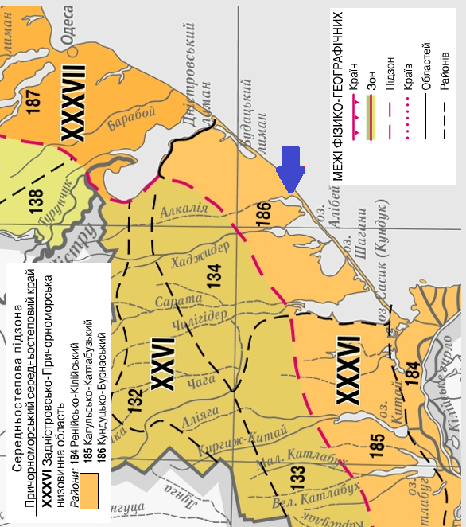 | Рис. 7. Фрагмент карты фізико-географічного районування України (положення лиману Бурнас вказано стрілкою) [21].

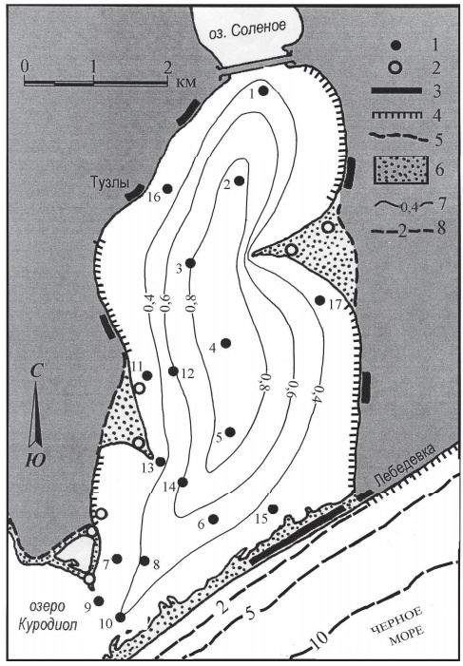
Рис. 8. Схема розташування берегів лиману Бурнас на узбережжі Чорного моря. Умовні позначення: 1 – гідрологічні станції в лимані; 2 – точки відбору проб наносів; 3 – стаціонарні ділянки спостереження за динамікою кліфів; 4 – активні кліфи; 5 – відмерлі кліфи на берегу; 6 – берегові акумулятивні форми; 7 – ізолінії глибин в лимані; 8 – ізолінії глибин в морі [40].

Берега лиману складені однорідною товщею глинистих порід (лес, суглинки, глини) (рис. 9). Висота їх коливається від 1-2 м до 18-20 м. Кліфи на лівому (східному) березі вище (13-20 м), ніж на правом (західному) березі (1-15 м). Вони активно руйнуються по всьому периметрі лиману, про що свідчать шлейфи свіжих порід, які обвалилися з рядами дерев віком до 30-40 років.

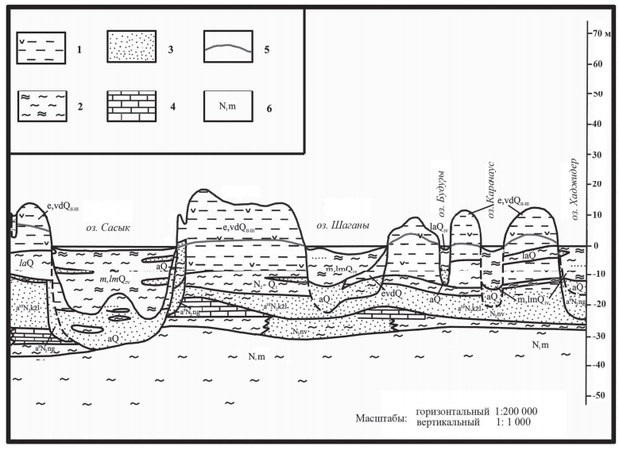
Рис. 9. Геологічний профіль уздовж берега Чорного моря на ділянці «Жебриянська бухта - м. Бурнас». Гірські породи: 1 - лесовидні суглинки; 2 – лиманний мул; 3 - алювіальні, прибережно-морські та лиманні піски; 4 - неогенові черепашкові вапняки; 5 - лінія, яка показує положення вище рівня моря на вододілах та нижче рівня моря на дні лиманів; 6 - індекси віку гірських порід (Q - антропоген; N - неоген) [12].

4.3. Природні геосистеми лиману Бурнас.
Порівняння ландшафтного покриву континентальних ділянок в басейні лиманів (табл. 4) та морфологічних одиниць складного урочища лиманів (табл. 5) показало їх суттєву різницю. Вона була зумовлена головним чином різницею принципів, які були покладені в основу їх виділення.
Взявши за основу систематику морфологічних одиниць складного урочища лиману [8] проведена їх інвентаризація та складена карта-схема на підставі легенди, яка відповідає структурі таблиці. (рис. 10). Інвентаризація та картографування геосистем лиману Бурнас виконано з застосуванням ГІС пакету Mapinfo

Таблиця 4.
Ландшафтний покрив суходільних ділянок згідно з ландшафтною картою Одеської області [11]
Ландшафти | Приморські
Типи | лиманно-морські солончакові рівнини | пересипи, коси, острови | терасові рівнини.
Підтипи | - | - | з чорноземами залишково глибокосолонцюватими; слабо - і середньосолонцюватими

Таблиця 5.
Морфологічні одиниці складного урочища лиману Бурнас (по Г.В. Вихованець [8] з доповненнями).
Фації | Субаквальні |  |  |  |  |  |  | Аквальні
Фації | Морського пляжу | Еолової зони | Лиманної зони | Прорви | Штормового валу | Лиманного пляжу | Кліф | Дна внутріщніх лагун та водойм | Прибережного мілководдя; | Глибоководної частини дна.
 |  |  |  |  |  |  | Бенч | Дна внутріщніх лагун та водойм | Прибережного мілководдя; | Глибоководної частини дна.
Підурочища | Морський пересип |  |  |  | Внутрішні лиманні коси |  | Абразійний кліф | Внутрішньої лагуни та водойм | Акваторії лиману
Підурочища |  |  |  |  | Внутрішні лиманні пересипи |  | Абразійний кліф | Внутрішньої лагуни та водойм
Складне урочище | Лиман Бурнас
Місцевість | Лиманний тип

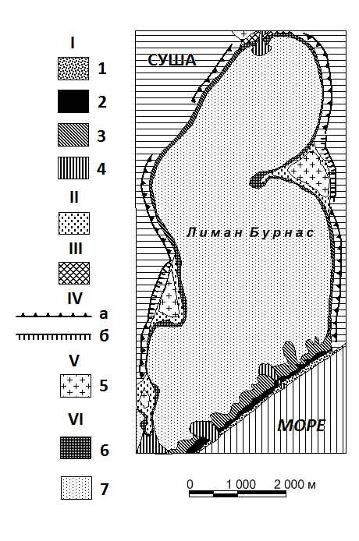
Рис. 10. Картосхема складного урочища лиману Бурнас (розробка автора).

Легенда карти-схеми складного урочища лиману Бурнас.
І. Підурочище морського пересипу.
Фації:
1 – морського пляжу;
2 – еолової зони;
3 – лиманної зони;
4 – прорв.
ІІ. Підурочище внутрішніх лиманних кіс.
ІІІ. Підурочище внутрішніх лиманних пересипів.
IV. Підурочище абразійного кліфу:
а – активний кліф;
б – відмерлий.
V. Підурочище внутрішньолиманних лагун та водойм.
Фації:
5 – дна внутрішньолиманних лагун та водойм.
VI. Підурочище акваторії лиману.
Фації:
6 – прибережного мілководдя;
7 – глибоководної частини дна.

Опис виділених та відкартографованих фацій та підурочищ отримано з опублікованих джерел [6, 8, 27, 35, 40].
Фації морського пляжу (пляжева берма, офсети, фестони, штормові вали, міжвалові пониження, скупчення чурупки) (рис. 11). Розвиток пляжевих фацій відбувається під впливом морських гідрологічних факторів (хвилювання, сгонно-нагонні коливання рівня). Гранулометричний склад наносів різнорідний - від дрібнозернистого піску до гравію й гальки.

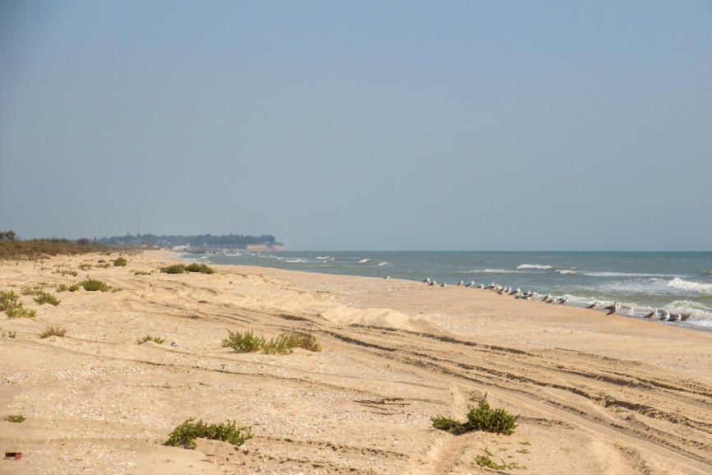
Рис. 11. Морський пляж пересипу лиману Бурнас [41].

Фації еолової зони (фація горбистих пісків, фація грядових пісків, фація еолової гряди, фація міжвалових знижень) (рис. 11). Характерні для пересипів, які відокремлюють лимани від моря. Розвиток фацій відбувається під впливом вітру та морських гідрологічних факторів. Гранулометричний склад однорідний - переважають фракції дрібного та середнього піску.
Фації лиманної зони (фації валів з рослинності, фації внутрішніх лагун, фації конусів виносу, фації різних висот нагонних рівнів лиману, вали з чурупки) (рис. 12). Розташовуються між еоловою зоною та лиманним пляжем. Розвиток фацій відбувається під впливом переважно лиманних гідрологічних факторів (хвилювання, сгонно-нагонні коливання рівня), при участі морських гідрологічних факторів і еолового фактору. Гранулометричний склад наносів характеризується перевагою мулистих фракцій з домішкою дрібнозернистого піску, цілої чурупки та черепашкового детриту.
Фації лиманного пляжу (фація валів з чурупки, фація фітогенного пляжу, фація мулисто-черепашкової поверхні, фації валів з водоростей, конусів виносу) поширені на пересипу та акумулятивних формах у лиманах (рис. 12, 14). Фації лиманного пляжу розвиваються головним чином під впливом лиманних гідрологічних факторів (сгонно-нагонні коливання рівня, хвилювання) і в меншій мірі, - морських гідрологічних і еолових. Склад наносів різноманітний - від мулистих до гравійно-галькових фракцій, переважає мул і дрібнозернистий пісок.

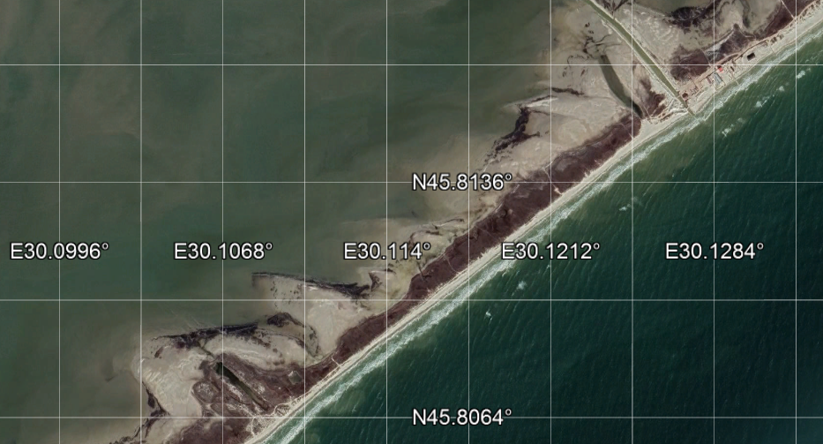
Рис. 12. Космічний знімок ділянки морського пересипу лиману Бурнас [41].

Фації абразивно-обвального кліфу (фації кліфу, фації осипу) поширені по всьому периметру лиманів (рис. 13). Під дією лиманних гідрологічних факторів кліфи постійно руйнуються, формуючи в підніжжі осипу: обвал - розмив - відкладення на підводному схилі. Порівняно високі швидкості абразії забезпечують значну мінливість фацій у просторі й у часі.
Фації акумулятивних форм на акваторії лиманів (рис. 14). Коси різного генезису відчленовують від лиману великі внутрішні лагуни. На поперечному профілі виділяються фації: а) лиманного пляжу, б) фації штормового вала, в) фації внутрішньої лагуни. Вторинні лимани відгороджені вузькими й низькими пересипами, які є пляжем повного профілю.
Сукупність рядів фацій утворить підурочища. Серед них виділяються: пересип лиману Бурнас, яка відокремлює лиман від моря; лиманні коси ; лиманні пересипи.
Сукупність підурочищ формує складне урочище лиману Бурнас.
Сукупність складних урочищ лиманів - лиманний тип місцевості.

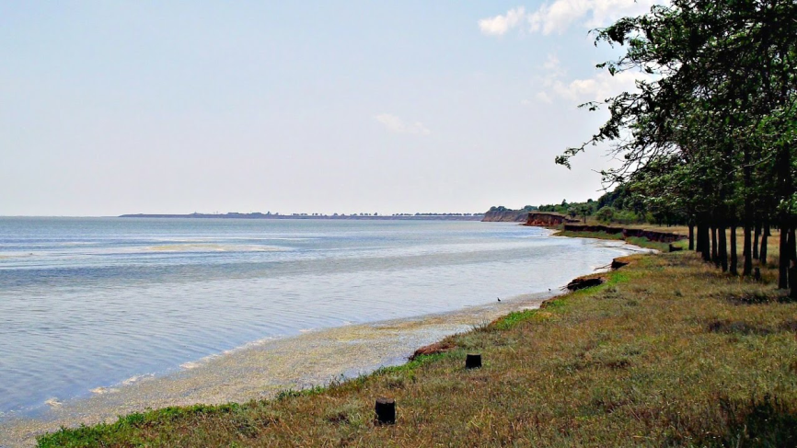
Рис. 13. Абразійний кліф північніше с. Тузли [41].

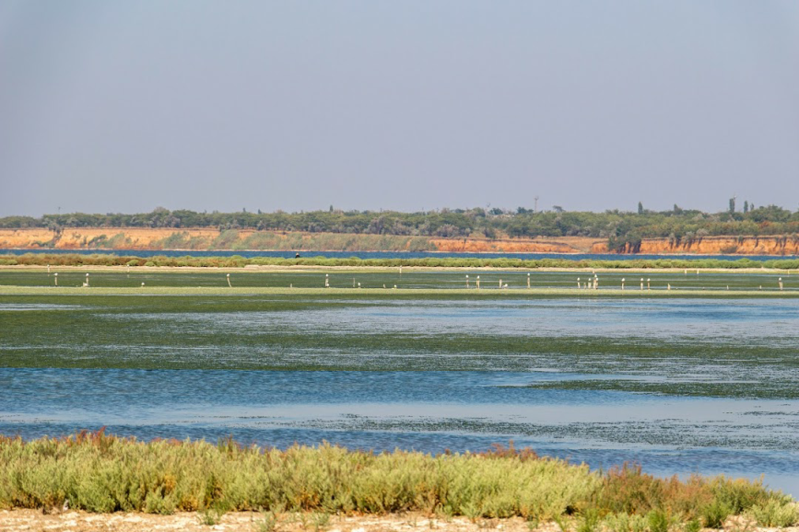
Рис. 14. Внутрішня частина лагуни коси н східному березі лиману Бурнас [41].

ВИСНОВКИ

Прикладна робота по виділенню ландшафтних одиниць опирається на результати фундаментальних ландшафтних досліджень. Ландшафтні дослідження таким чином мають загальнонауковий, або «універсальний», характер. Всебічні комплексні відомості про ландшафт є основою для оцінки геосистем і наступної їх інтерпретації з метою розробки конструктивних пропозицій. Цей перший етап роботи називають інвентаризацією ландшафтів.
Основними результатами інвентаризації ландшафтів є:
1. Ландшафтна карта;
2. Комплексна характеристика (опис) геосистем.
Ландшафтний підхід до виділення ландшафтів суходолу, берегової зони та підводних ландшафтів суттєво розрізняються.
Ландшафт за визначенням М.О. Солнцева - це генетично однорідний ПТК, який має однаковий геологічний фундамент, один тип рельєфу, однаковий клімат та який складається із властивого тільки йому системі динамічно сполучених і закономірно повторюваних у просторі основних і другорядних урочищ.
К. М. Петров оперує поняттям «підводний ландшафт», але зазначає, що перенесення ландшафтної теорії суши на системи, які формуються винятково в морському середовищі та на морському дні, збільшують протиріччя, характерні для наземного ландшафтознавства. На думку Б. В. Преображенського, у підводному ландшафтознавстві терміни генетично зв'язані через поняття про фацію, яка визначається як елементарна ділянка морського дна, яка має на всім своєму протязі подібні фізико-географічні умови та характеризується однаковим складом флори і фауни. Б.В. Преображенський запропонував вживати термін підводні або бентосні геосистеми будь-якого рангу - «бентема».
В береговій зоні виділяються морфологічні елементи горизонтального закладення, як основа виділення ландшафтних комплексів. Найнижчою одиницею виділення є елементарні фацій (ряди фацій) та їхніх сполучень за принципом ускладнення структури; підурочища, урочища, місцевості. Сукупність рядів фацій утворить підурочища. Серед них виділяються: пересип, який відокремлює лимани від моря; внутрішні коси лиманів; пересипи, які відділяють окремі частини акваторії лиманів. Сукупність підурочищ формує складні урочища кожного конкретного лиману, наприклад, урочище лиману Бурнас. Сукупність урочищ лиманів формує лиманний тип місцевості. Сполучною ланкою між аквальними й субаквальними комплексами виступає пляж. Виділені в його межах фації ставляться рівною мірою до морфологічних одиниць як горизонтального так і вертикального закладення.
Інвентаризація та картографування геосистем лиману Бурнас виконано з застосуванням ГІС пакету Mapinfo, який створювався насамперед як система настільної картографії. Вона дозволяє вирішувати низку завдань: створення та редагування карт; тематичне картографування; просторовий та статистичний аналіз; геокодування; роботи з базами даних та інших.І. Підурочище морського пересипу. Взявши за основу систематику морфологічних одиниць складного урочища лиману проведена їх інвентаризація та складена карта-схема:
Фації:
1 – морського пляжу;
2 – еолової зони;
3 – лиманної зони;
4 – прорв.
ІІ. Підурочище внутрішніх лиманних кіс.
ІІІ. Підурочище внутрішніх лиманних пересипів.
IV. Підурочище абразійного кліфу:
а – активний кліф;
б – відмерлий.
V. Підурочище внутрішньолиманних лагун та водойм.
Фації:
5 – дна внутрішньолиманних лагун та водойм.
VI. Підурочище акваторії лиману.
Фації:
6 – прибережного мілководдя;
7 – глибоководної частини дна.

СПИСОК ВИКОРИСТАНИХ ДЖЕРЕЛ

- Анненская Г.Н., Видина А.А., Жучкова В.К. и др. Морфологическая структура географического ландшафта. - М.: Изд-во МГУ, 1962. – 54 с.
- Арманд Д.Л. Наука о ландшафте (основы теории и логико-математические методы). – М.: Мысль, 1975. – 288 с.
- Викторов С.В., Чикишев А.Г. Ландшафтная индикация и ее практическое применение. М.: Изд-во Моск. ун-та, 1990. 200 с.
- Воловик В.М. Ландшафтознавство: курс лекцій. – Вінниця: Твори, 2018. – 254 с.
- Выхованец Г.В., Волкова И.И., Рябкова О.И. Значение ландшафтной структуры в развитии песчаных аккумулятивных форм рельефа береговой зоны морей. // Екологія довкілля та безпека життєдіяльності. – 2002. – № 4. – С. 21 – 32.
- Выхованец Г.В., Гыжко Л.В., Вержбицкий П.С., Стоян А.А., Гыжко А.А., Муркалов А.Б. Физико-географическая характеристика лимана Бурнас на северо-западном побережьи Черного моря. // Вісник ОНУ. Сер. Географічні та геологічні науки. - 2008. - Т. 13, вип. 6. - С. 43-55.
- Выхованец Г.В., Гыжко Л.В. Концепция создания базы данных по причерноморским лиманам. // Вісник ОНУ. Сер. Географічні та геологічні науки. - 2013. - Т. 18, вип. 3(19). - С. 28-37.
- Выхованец Г.В., Гыжко Л.В. Природные комплексы морского побережья классического лиманного типа. // Вісник ОНУ. Сер.: Географічні та геологічні науки. - 2016. - Т. 21, вип. 1. - С. 9-21.
- Геология шельфа УССР. Лиманы / [под. ред. Е.Ф. Шнюкова, Н.А. Гаркуши, П.Ф. Гожика].- К.: Наукова думка, 1984.-176с.
- Гродзинський М.Д. Основи ландшафтної екології. - Київ: Либідь, 1993.-224с.
- Дослідження природних ресурсів на території Одеської області та оптимізація природокористування: Звіт з НДР (заключн.). / ОНУ імені І.І. Мечникова; кер. Г.П. Пилипенко. №283. - Одеса, 2006. – 359 с.
- Зелинский И.П., Корженевский Б.А., Черкез Е.А., Шатохина Л.Н., Ибрагим-Заде Д.Д., Цокало Н.С. Оползни Северо-западного побережья Черного моря, их изучение и прогноз. - К.: Наукова думка, 1993.-227 с.
- Зенкович В.П. Морфология и динамика советских берегов Черного моря: Том II. – Москва: Изд-во АН СССР, 1960. – 216 с.
- Исаченко А.Г. Ландшафтоведение и физико-географическое районирование: учебник для студентов. – М.: Высш. Шк., 1991. – 366 с.
- Кривульченко А.І. Сухі степи Причорномор’я та Приазов’я: ландшафти, галогеохімія ґрунто-підґрунтя. – К.: Гідромакс, 2005. – 345 с.
- Лабутина И.А. Дешифрирование аэрокосмических снимков: учеб. пособие. - М.: Аспект Пресс, 2004. - 184 с.
- Лиманно-устьевые комплексы Причерноморья: географические основы хозяйственного освоения / [под ред. Г.И. Швебса]. – Л.: Наука, 1988. – 303 с.
- Маринич О.М., Шищенко П.Г. Фізична географія України: Підручник.-К.: т-во „Знання”, КОО, 2003.-479 с.
- Мильков Ф.Н. Физическая география. Учение о ландшафте и географическая зональность. - В.: Изд-во Воронеж. ун-та, 1986. – 326.
- Міхелі С.В. Основи ландшафтознавства: курс лекцій для студентів географічних спеціальностей педагогічних вищих навчальних закладів. - Київ Кам'янець-Подільський: "Абетка-НОВА", 2002. -184 с.
- Національний атлас України / [голов. ред. Л. Г. Руденко]. – К. : ДНВП «Картографія», 2008. - 440 с.
- Николаев В.А. Ландшафтоведение. Семинарские и практические занятия. - М.: МГУ, 2000. - 93 с.
- Одеський регіон: природа, населення, господарство: Навч. пос. / [за заг. ред. О.Г. Топчієва]. – Одеса: Астропринт, 2003. – 184 с.
- Основы геоинформатики / [под ред. В.С.Тикунова]. - М.: Издательский центр «Аркадия», 2004. – 325 с.
- Петров К. М. Подводные ландшафты: теория, методы исследования. - Л.: Наука, 1989. - 126 с.
- Пилипенко Г.П. Ландшафтне обґрунтування природокористування Причорноморської низовини (на прикладі богарних земель та гирл великих рік Одеської і Миколаївської областей) // Автореф. дис. канд.геогр.наук. – Одеса: ОЦНТіЕІ, 1993.- 19 с.
- Природа Одеской области. Ресурсы, их рациональное использование и охрана. / [под. ред. Г.И. Швебса, Ю.А. Амброз]. - Київ – Одеса: Вища школа, 1979.- 144с.
- П’яткова А. В., Роскос Н. О. Ландшафтознавство: навч.-метод. посібник. - Одеса: Вид-во ОНУ, 2020. - 100 с.
- Реймерс Н.Ф. Природопользование. - М.: Наука, 1990. - 638 с.
- Свідзінська, Д.В. Методи геоекологічних досліджень: геоінформаційний практикум на основі відкритої ГІС SAGA: навчальний посібник. – К.: Логос, 2014. – 402 с.
- Світличний О.О., Плотницький С.В. Основи геоінформатики: навч. посібник / За заг. ред. О.О. Світличного. [2-е вид.]. - Суми: ВТД «Університетська книга», 2008. – 294 с.
- Солнцев. В.Н. Системная организация ландшафта. – М.: Мысль, 1981. – 236 с.
- Сочава. В.Б. Введение в учение о геосистемах. – Н.: Наука. 1978. – 320 с.
- Стецюк В.В., Ковальчук І.П. Основи геоморфології: Навч. посібн. – Київ: Вища школа, 2005. - 495 с.
- Тимченко В.М. Эколого-гидрологические исследования водоёмов северо-западного Причерноморья. – К.Наукова думка, 1990. – 238 с.
- Физико-географическое районирование Украинской ССР / [под ред. В.П. Попова, А.М. Маринича, А.И. Ланько]. – К.: КГУ імені Т.Г. Шевченко, 1968. – 683 с.
- Шищенко. П. Г. Прикладная физическая география. – К.: Вища школа, 1988. – 324 с.
- Шуйський Ю.Д. Типи берегів Світового океану. – Одеса: Астропринт, 2000. – 480 с.
- Шуйський Ю.Д. Географічна локальність у береговій зоні Світового океану. Україна та глобальні процеси: географічний вимір: Т. 1. [відп. ред. П.Г. Шищенко]. Київ-Луцьк: Вежа, 2000. С. 72–75.
- Шуйский Ю.Д., Выхованец Г.В. Природа причерноморских лиманов: [монография]. – Одесса: Астропринт, 2011. – 276 с.
- Google Планета Земля. URL: https://www.google.com.ua/earth.

